***PRÁCTICA DE LABORATORIO  
504-JCSANTANA-ISOP103-WS-UbS-Fedora-RockyAlma.DOCX***

# ***ISOP103A_Instala-WS***

# ***Objetivo de la práctica***

El objetivo de la práctica es aprender a instalar un Windows Server.

# ***Inventario de material necesario***

El material necesario para la realización de esta práctica consta de:

* Una ISO de un Windows Server, en mi caso voy a utilizar el Windows Server 2012 Datacenter.
* Un virtualizador para crear máquinas virtuales. En mi caso utilizaré el VMware Workstation.
* Una máquina virtual con las especificaciones para instalar el Windows Server.

# ***Ejecución***

Esta práctica la comienzo con la creación de una máquina virtual para Windows Server 2012 Datacenter. Dado que en prácticas anteriores ya he especificado la manera en la que se crea una máquina, en esta práctica omitiré esa parte, pero pondré una lista con las especificaciones que le he incluido a la máquina:

* He nombrado a la máquina como WS2K12DatacenterJ.
* El tipo de firmware que he utilizado ha sido UEFI.
* Le he incluido un procesador con seis cores.
* 2GB de RAM.
* Le he conectado en red NAT.
* Un controlador LSI Logic SAS.
* Un disco tipo SCSI.
* 70GB de memoria de disco

Tras crear la máquina, la he encendido y he procedido a la instalación del Windows Server 2012.

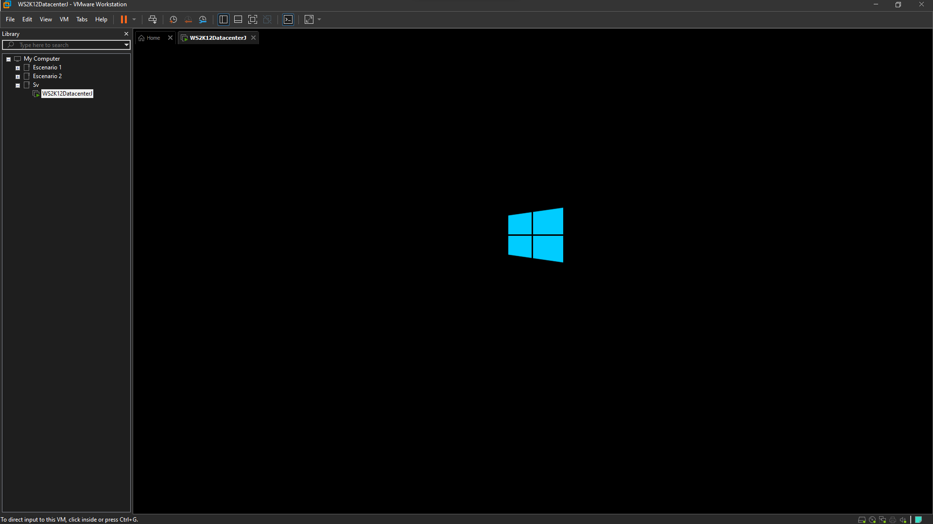

Me ha preguntado por el idioma de instalación, el formato de hora y la moneda y el método de entrada del teclado. En todos los casos, he elegido español de España.

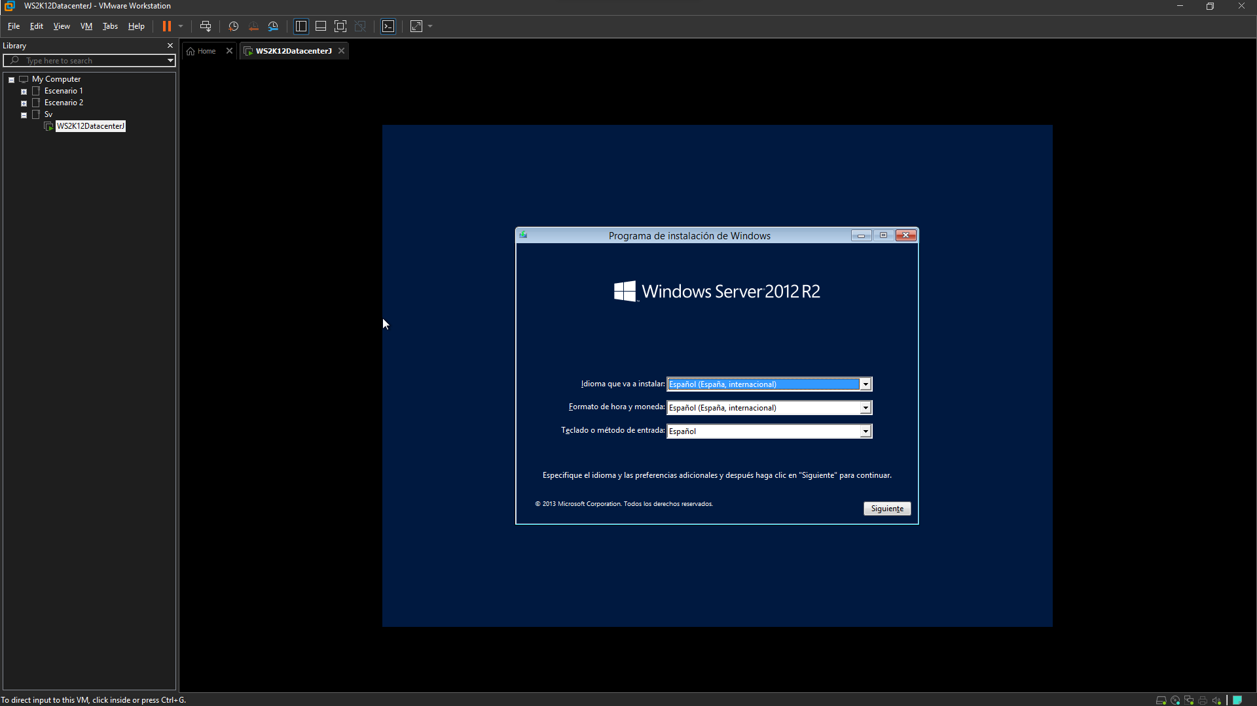

A continuación, he comenzado la instalación.

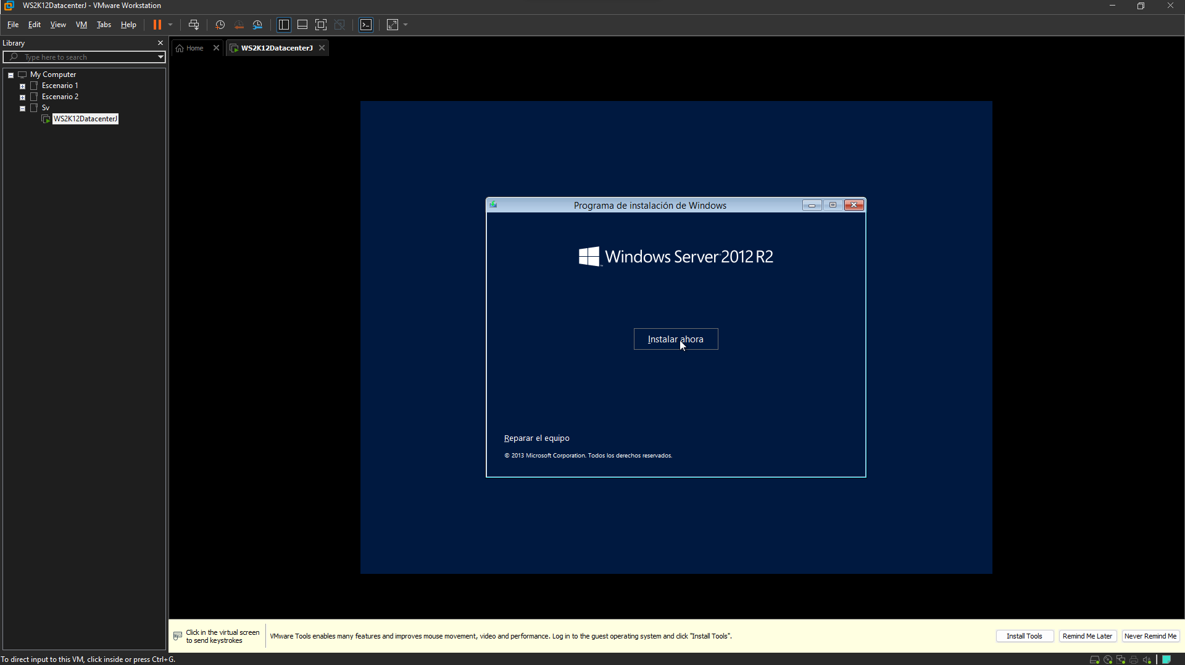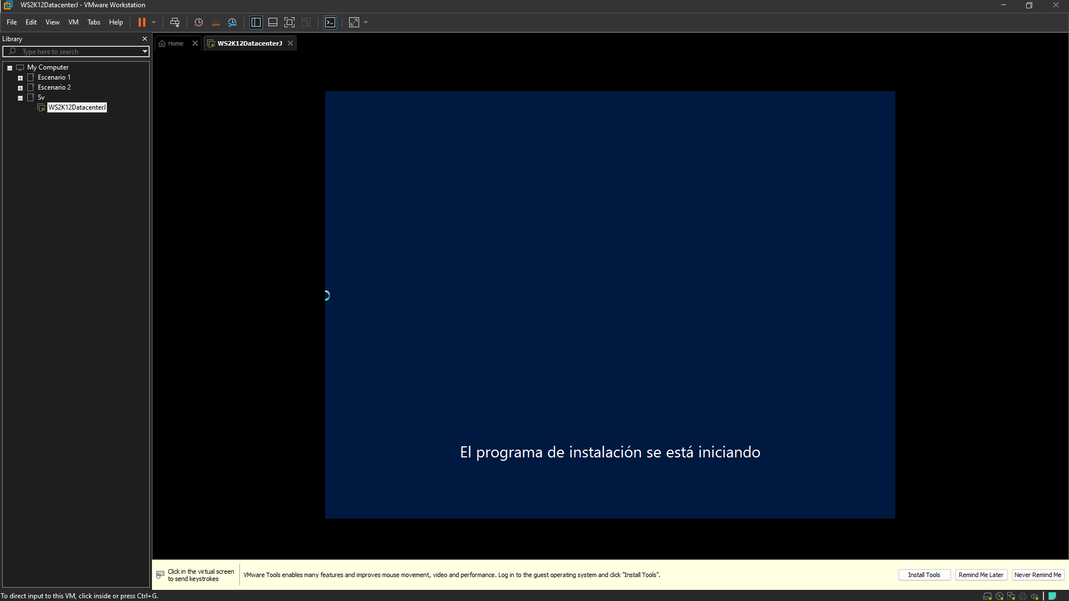

Me ha preguntado qué sistema operativo quiero instalar, he elegido un Windows Server 2012 R2 Datacenter con una GUI.

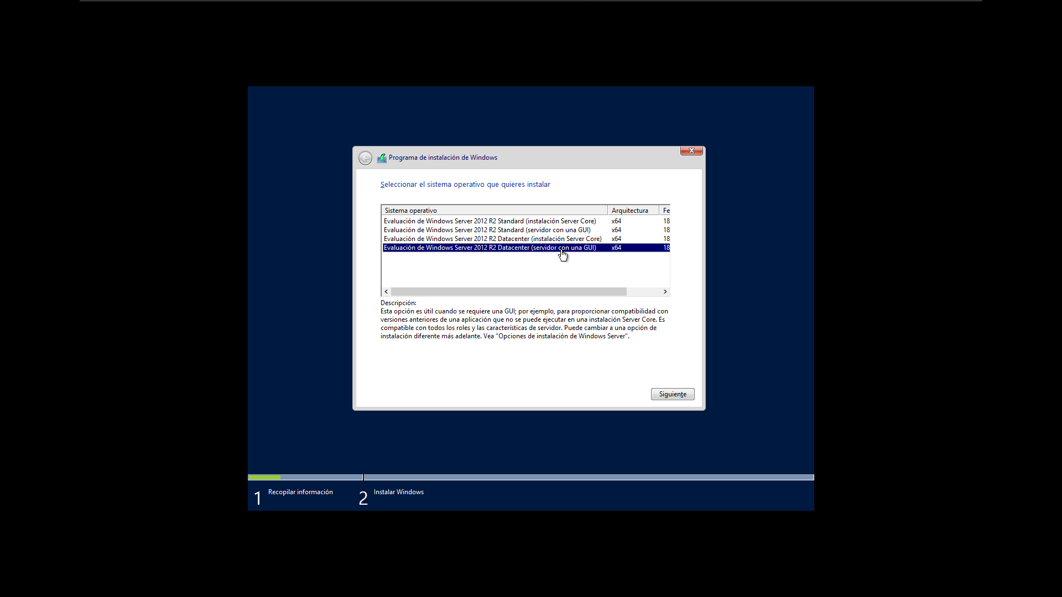

Me ha pedido que acepte la EULA.

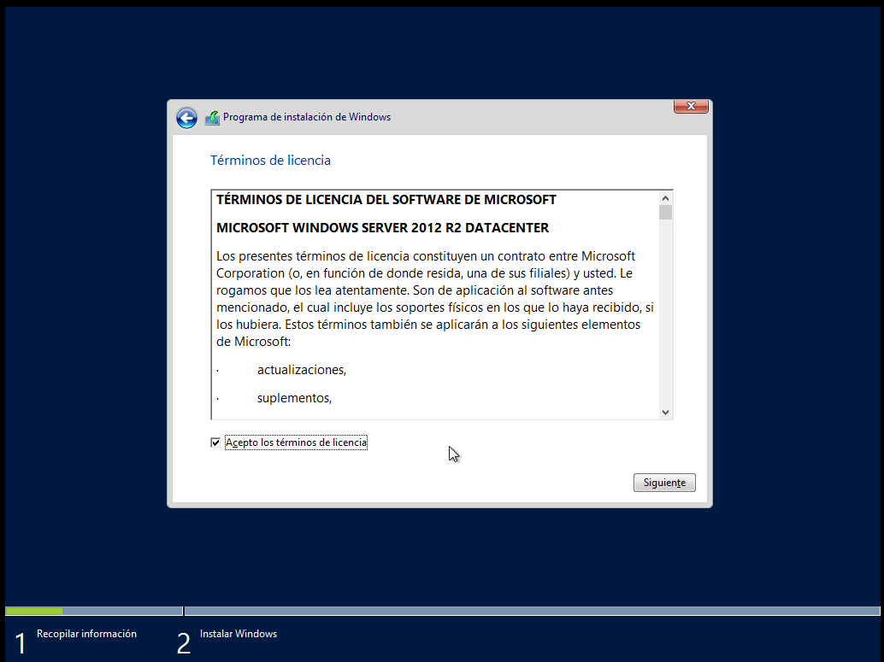

He elegido el tipo de instalación personalizada.

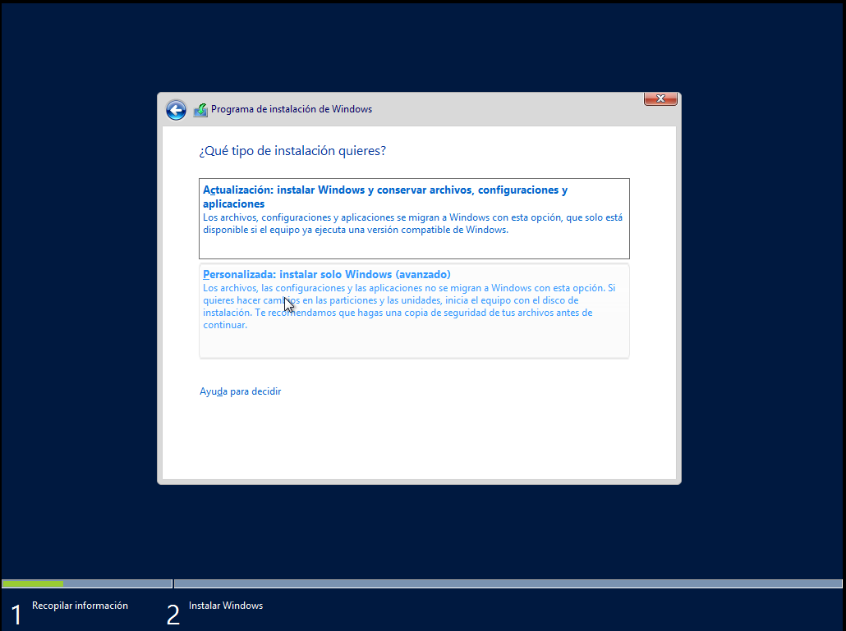

Lo he instalado en el disco 0.

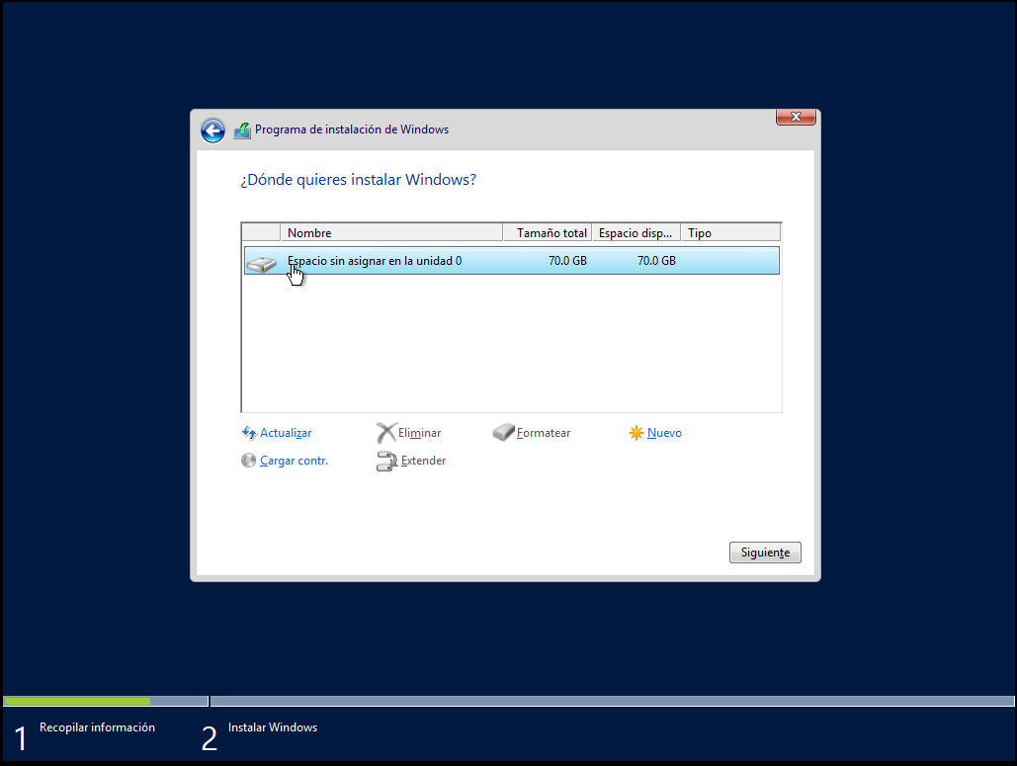

Tras seleccionar siguiente ha comenzado la instalación.

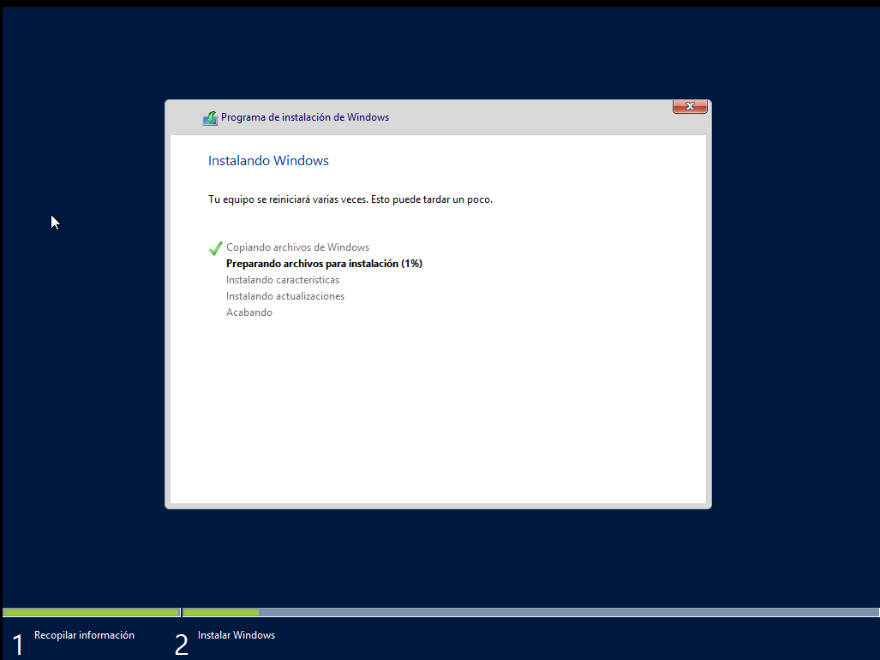

Se ha reiniciado varias veces.

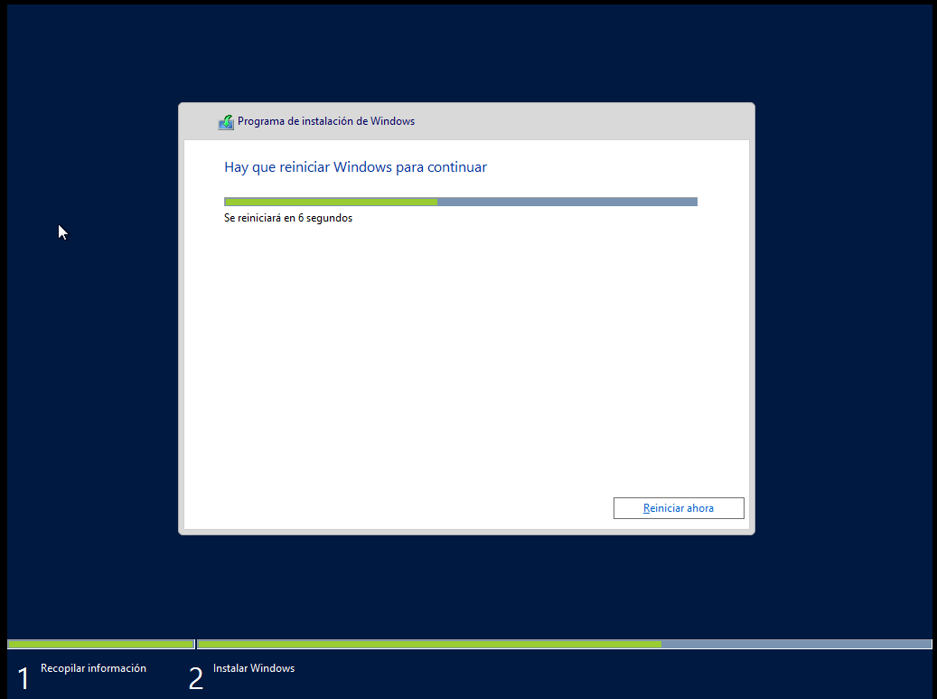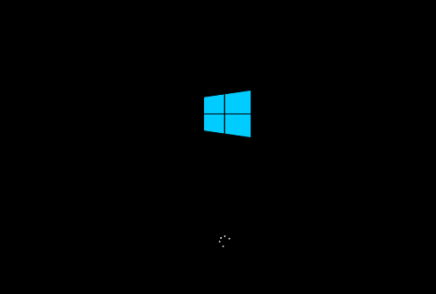

Me ha pedido poner una contraseña para la cuenta de administrador, y he puesto la que uso generalmente en las prácticas, es decir, p@ssword, ante lo que me ha dado error, por lo que la he cambiado por P@ssword2012.

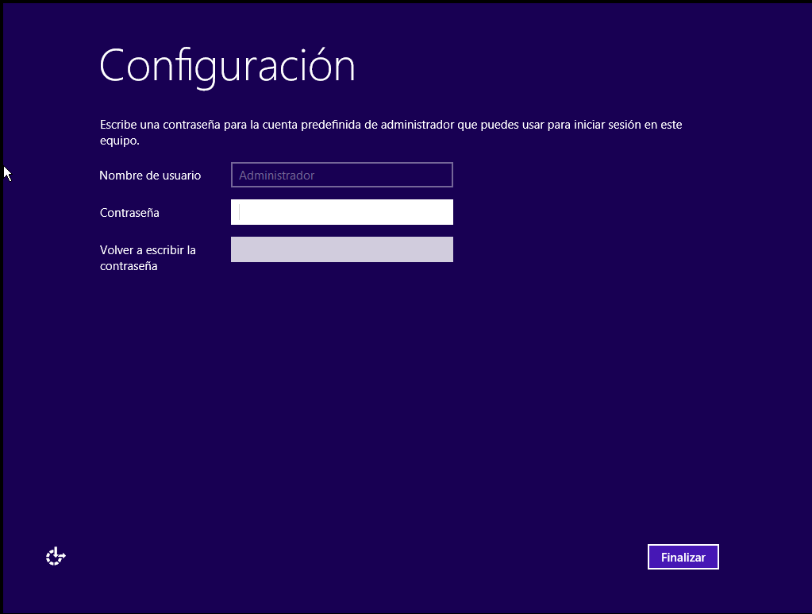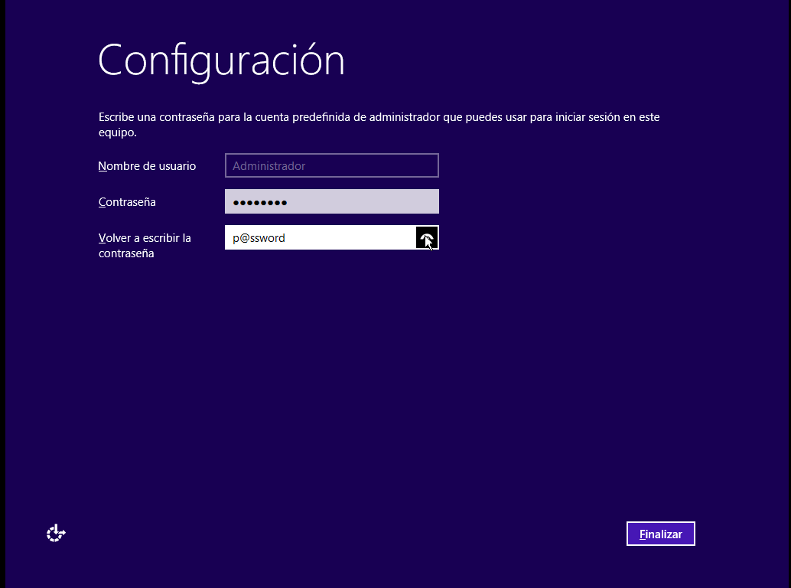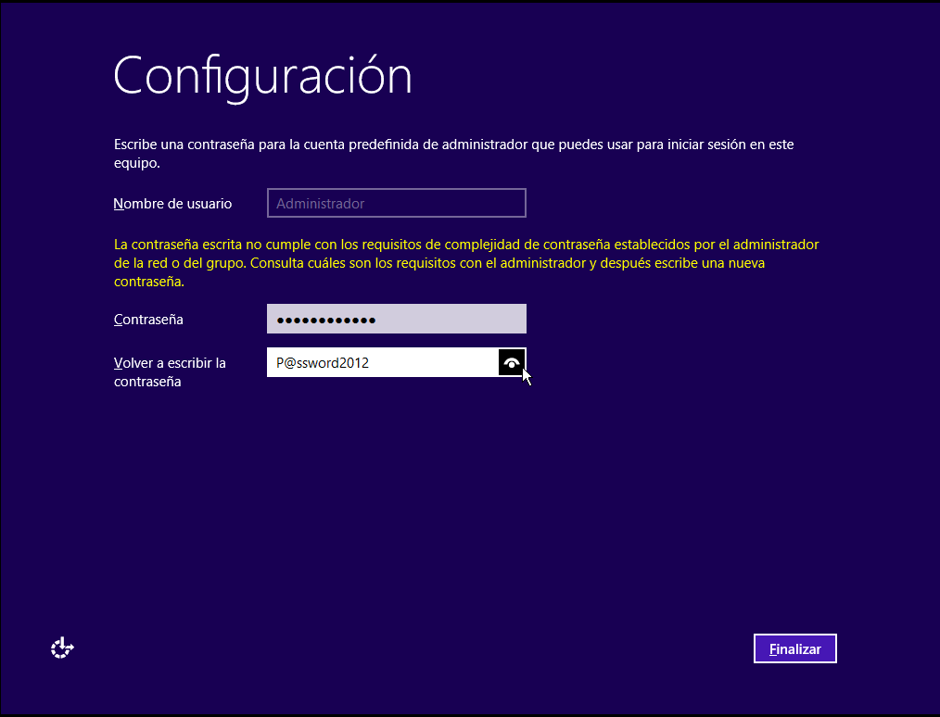

Tras poner la contraseña de administrador, me ha dejado acceder al sistema.

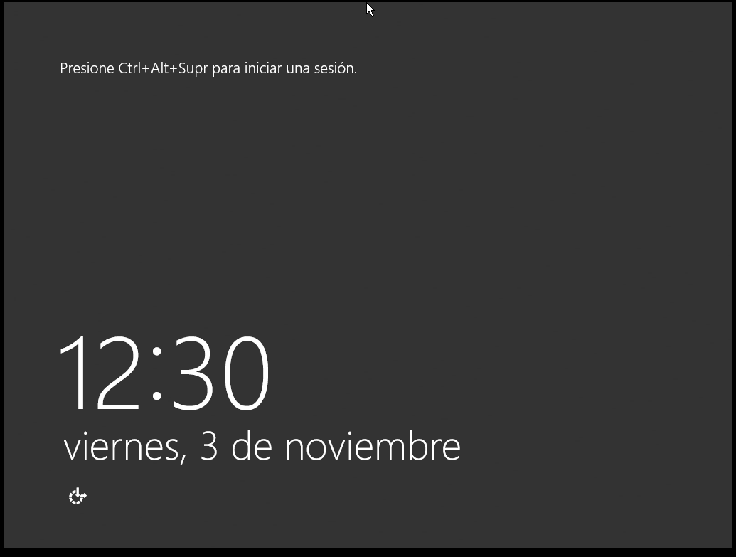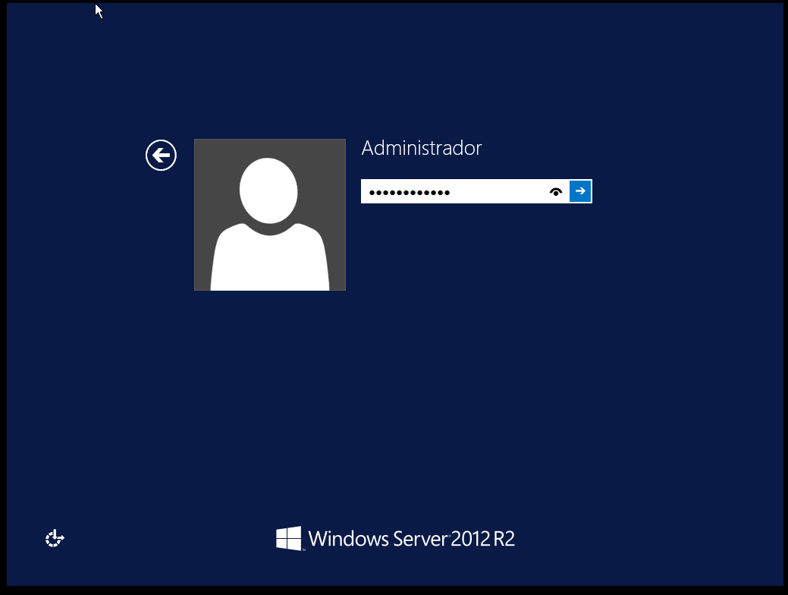

He iniciado sesión como administrador.

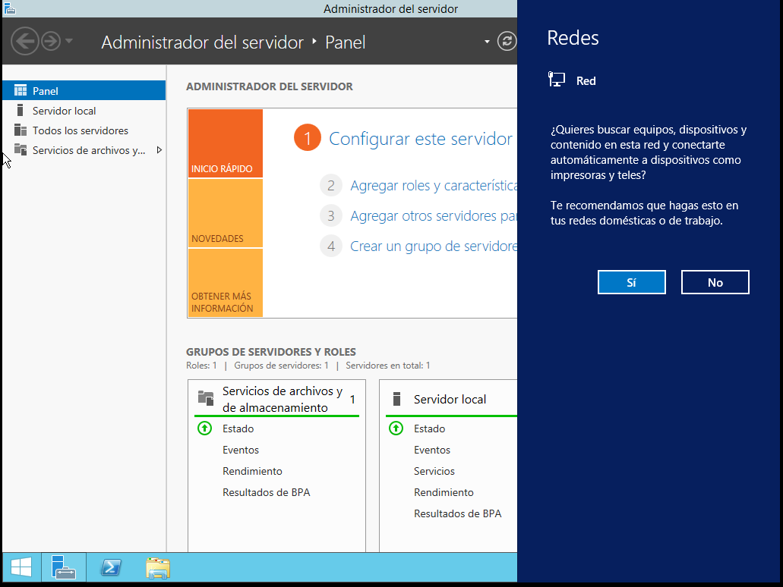

Tras iniciar sesión he procedido a instalarle las VMware Tools.

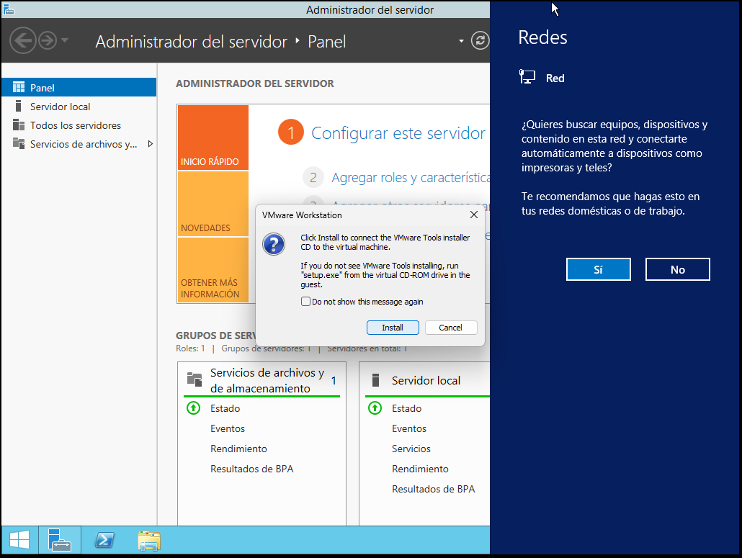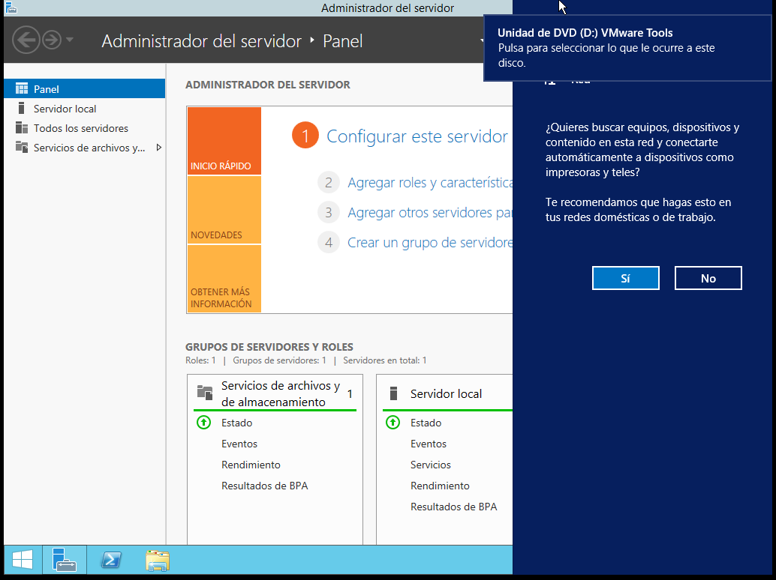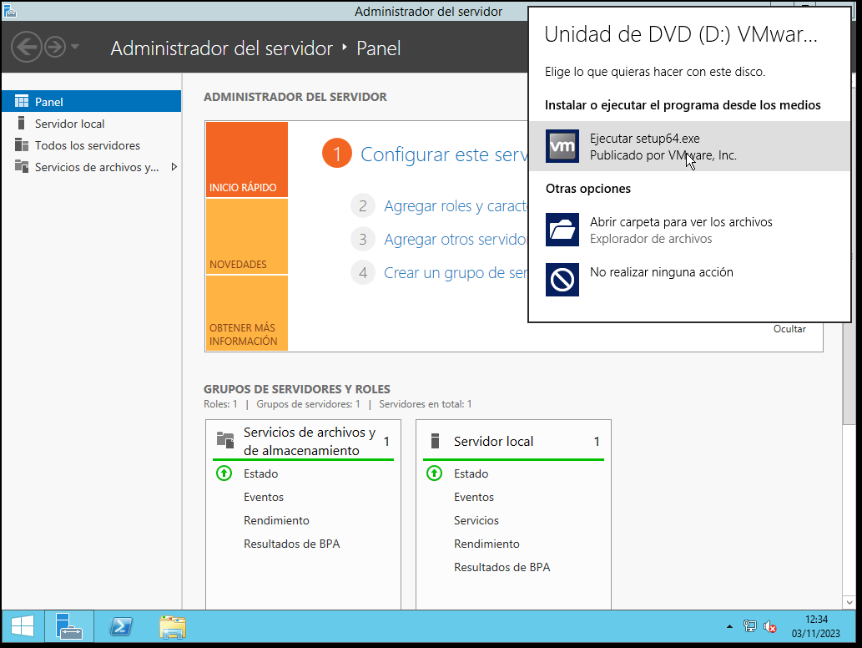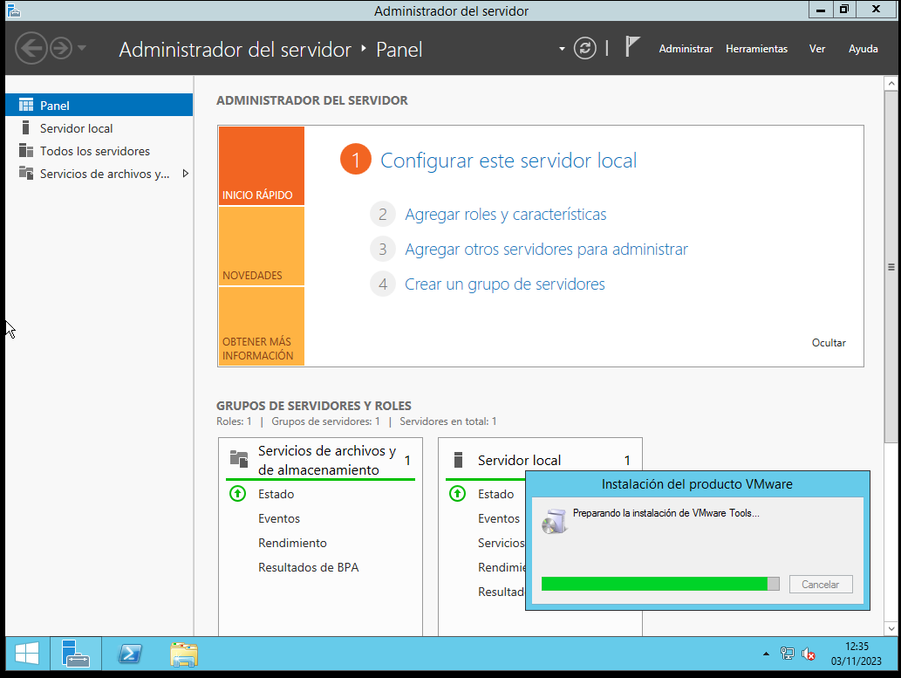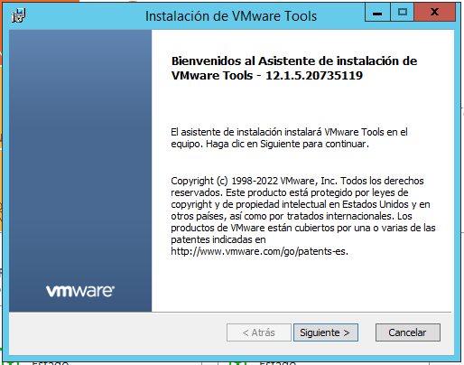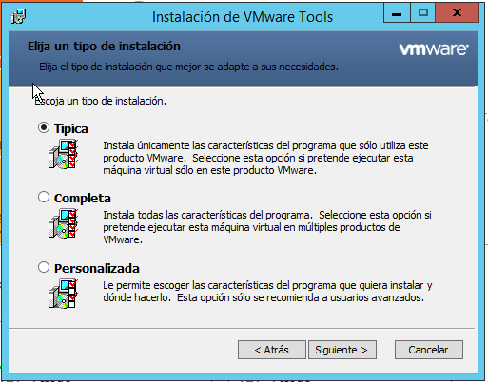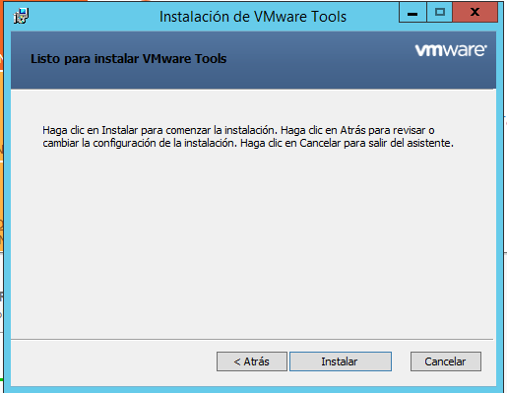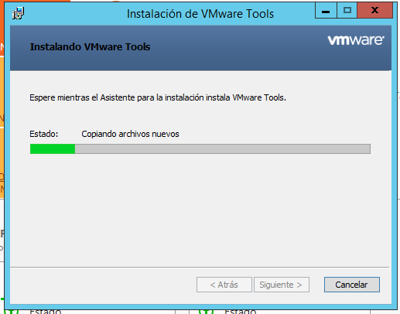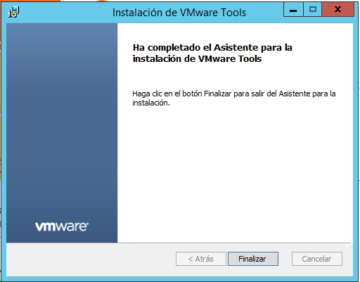

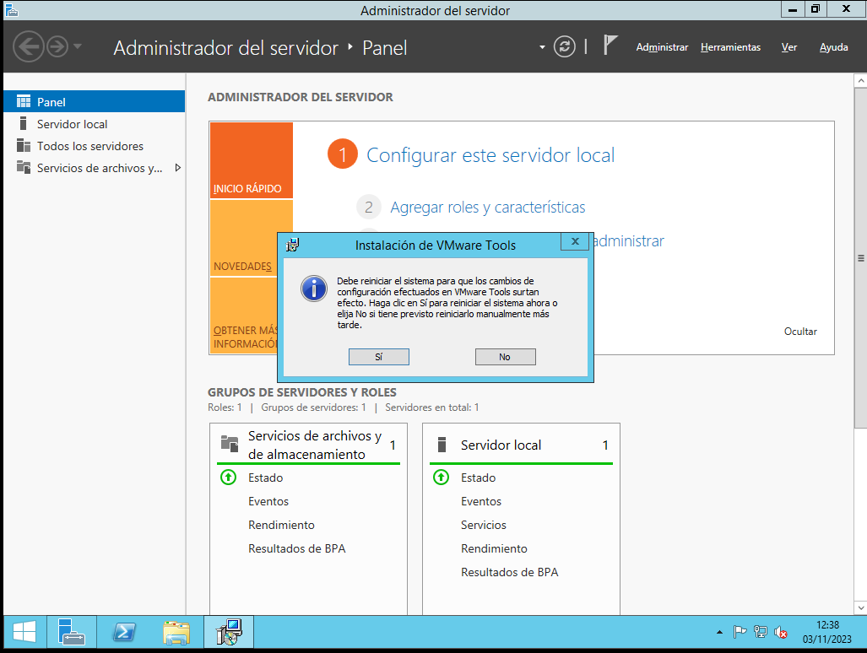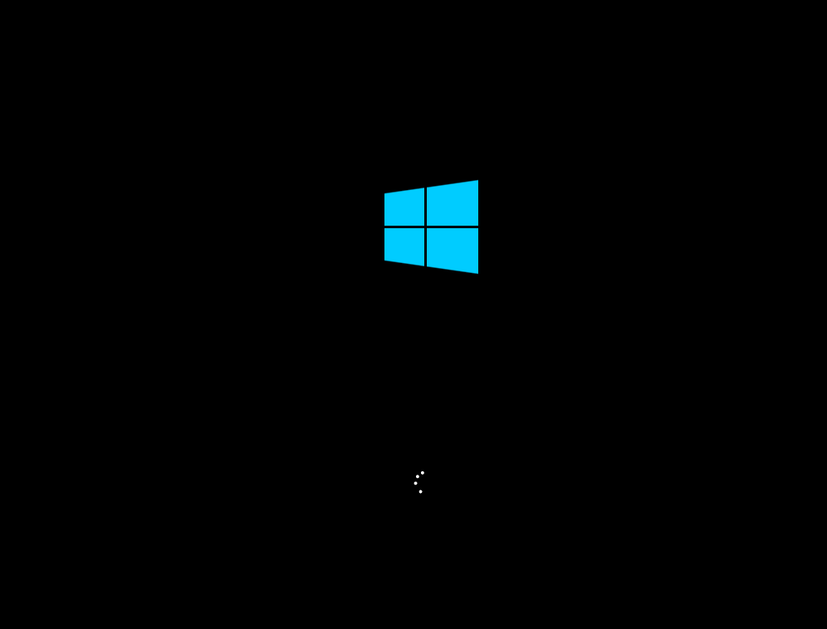

Tras instalar las VMware Tools, he entrado en la configuración del servidor, y le he cambiado el nombre al servidor, de WIN-2SOAUKUOCG8 a WS2K12DatacenterJ.

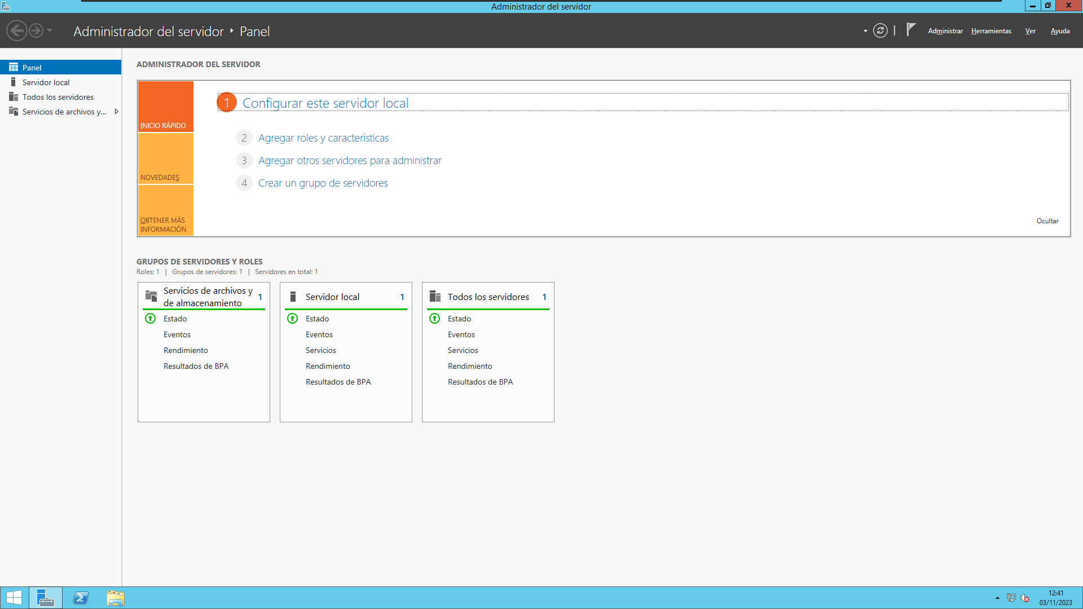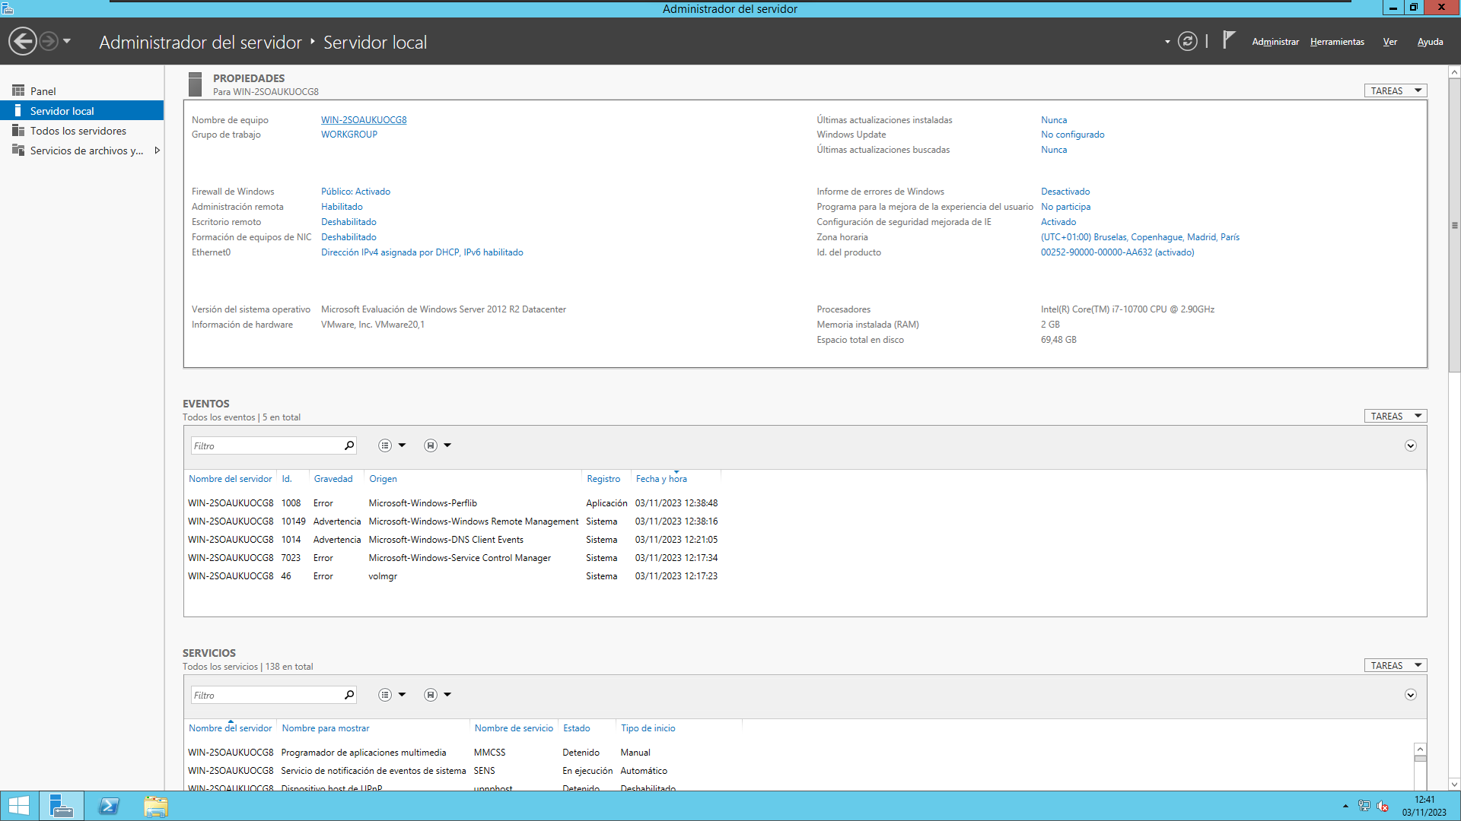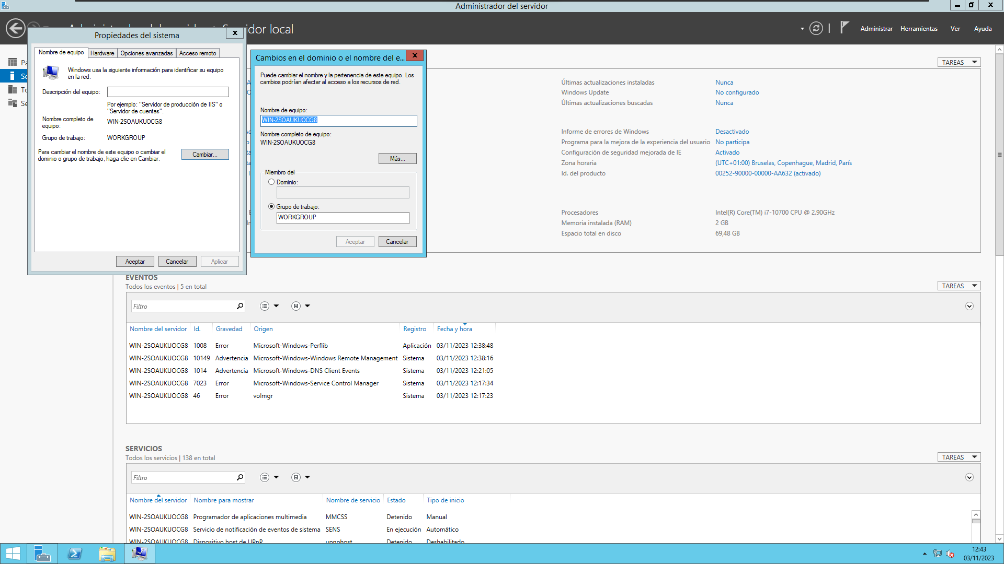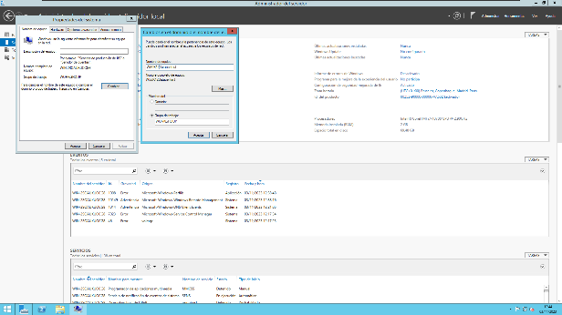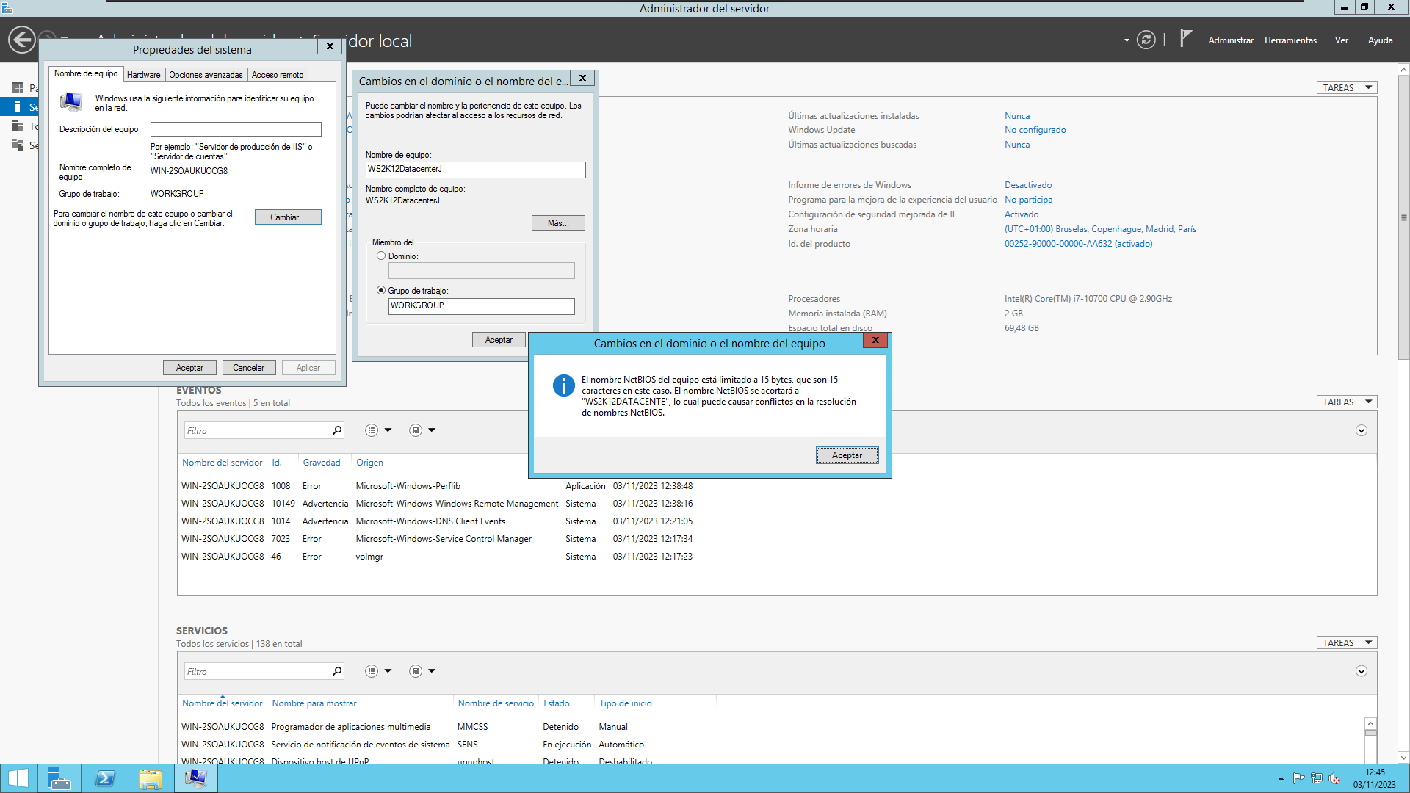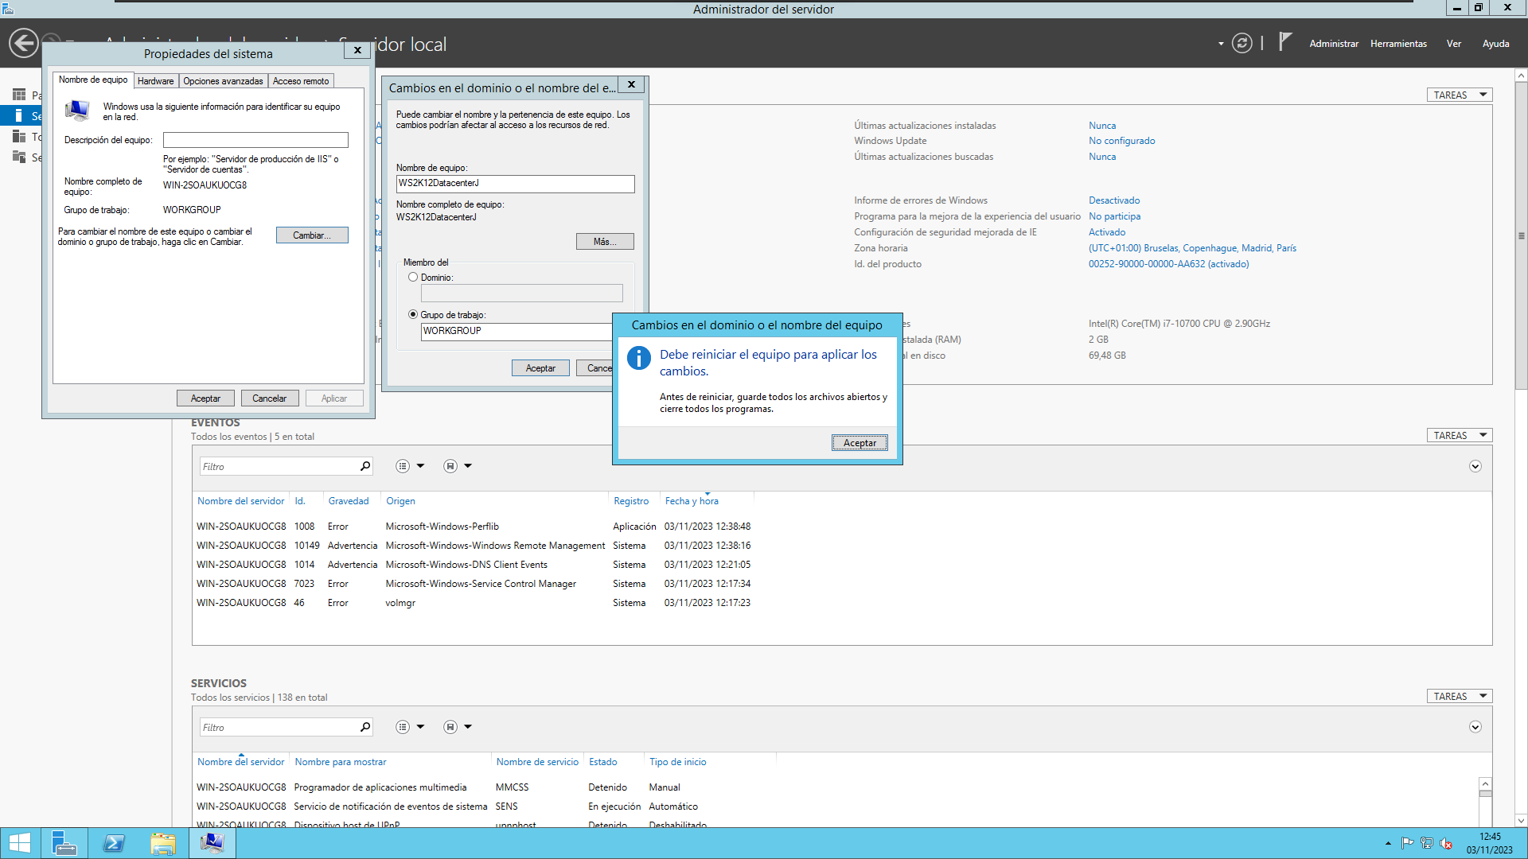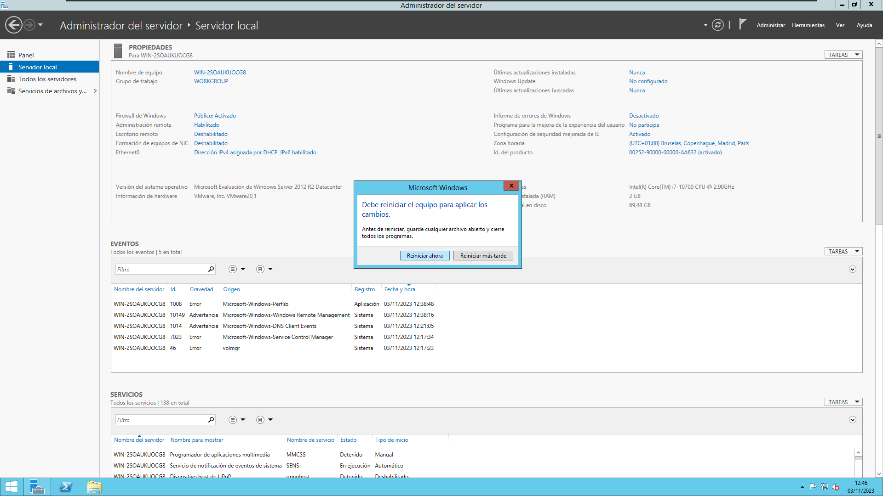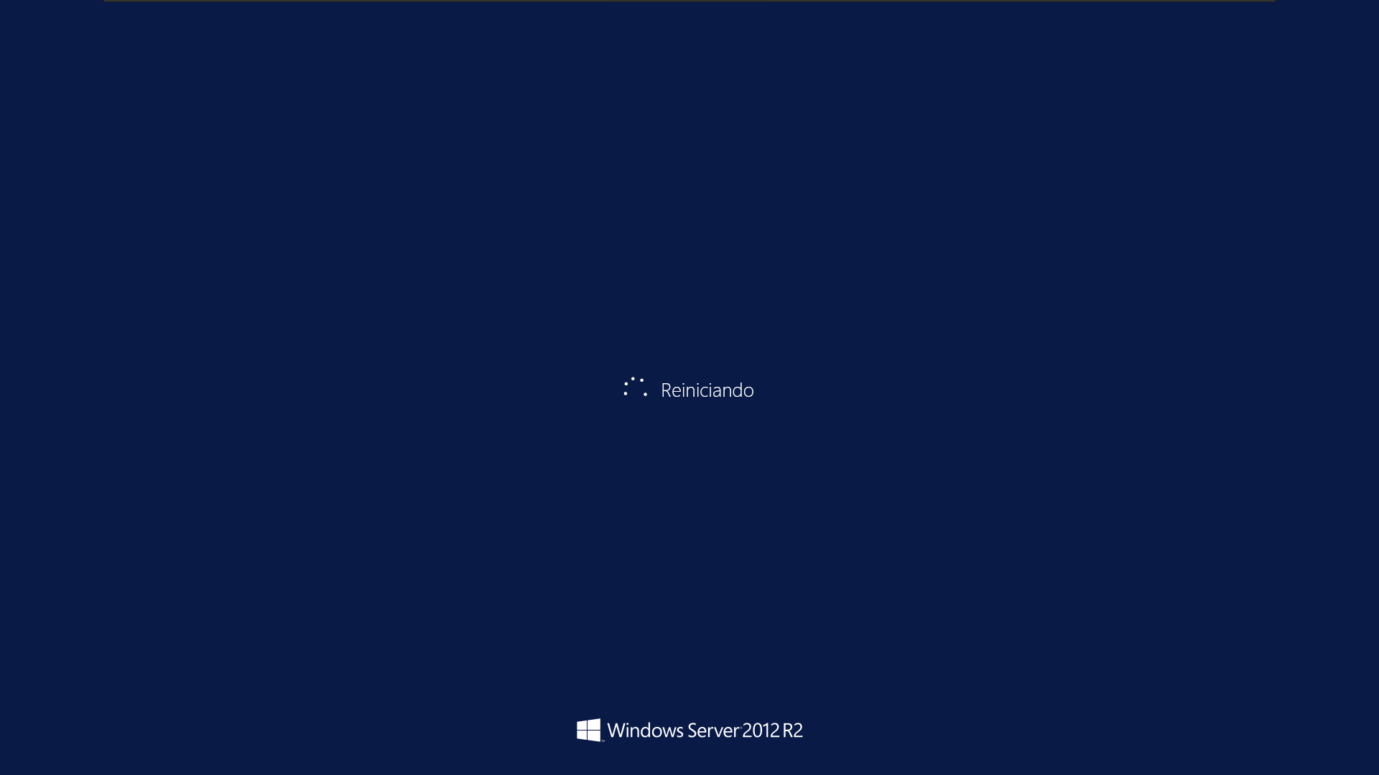

Tras cambiarle el nombre al servidor, he entrado al Panel de control > Sistemas y seguridad > Windows Update y he buscado actualizaciones de seguridad.

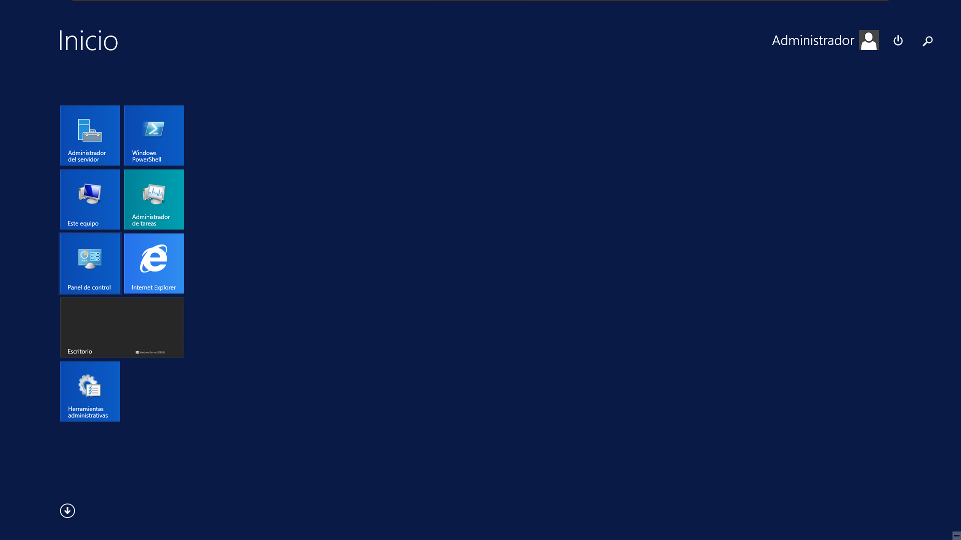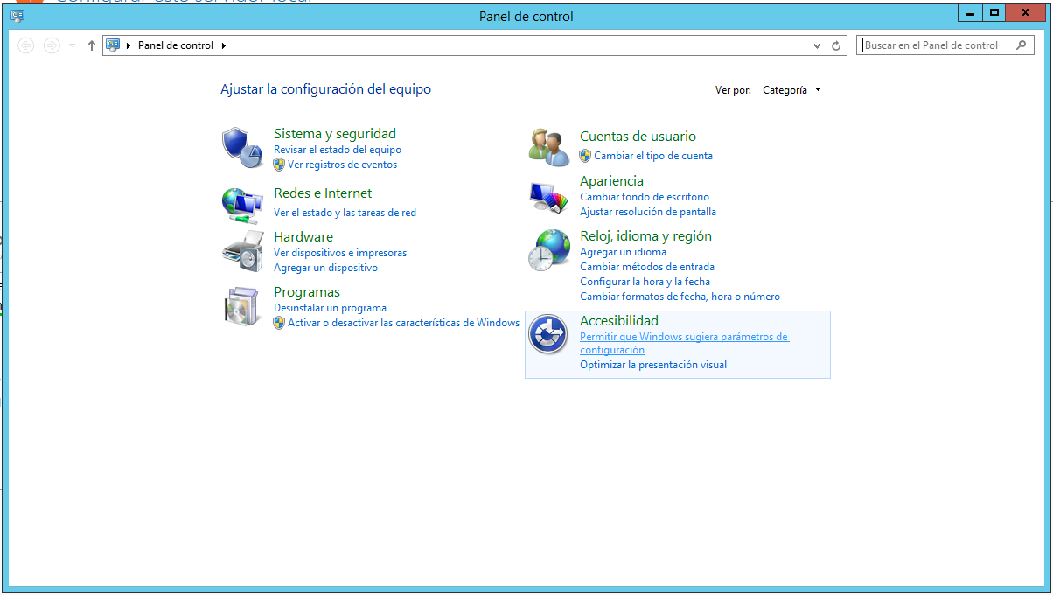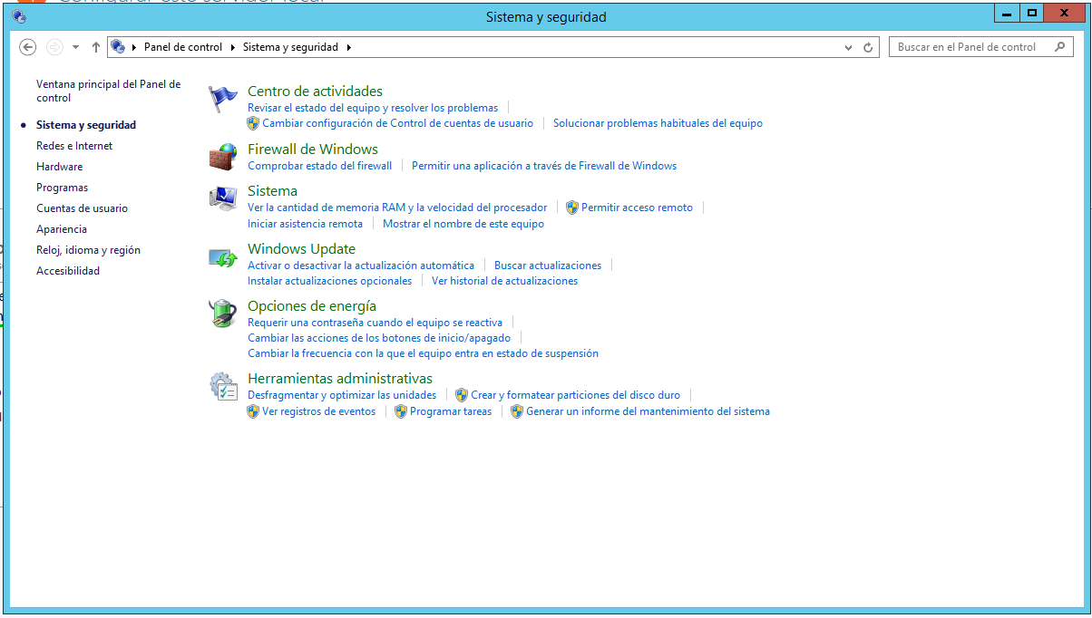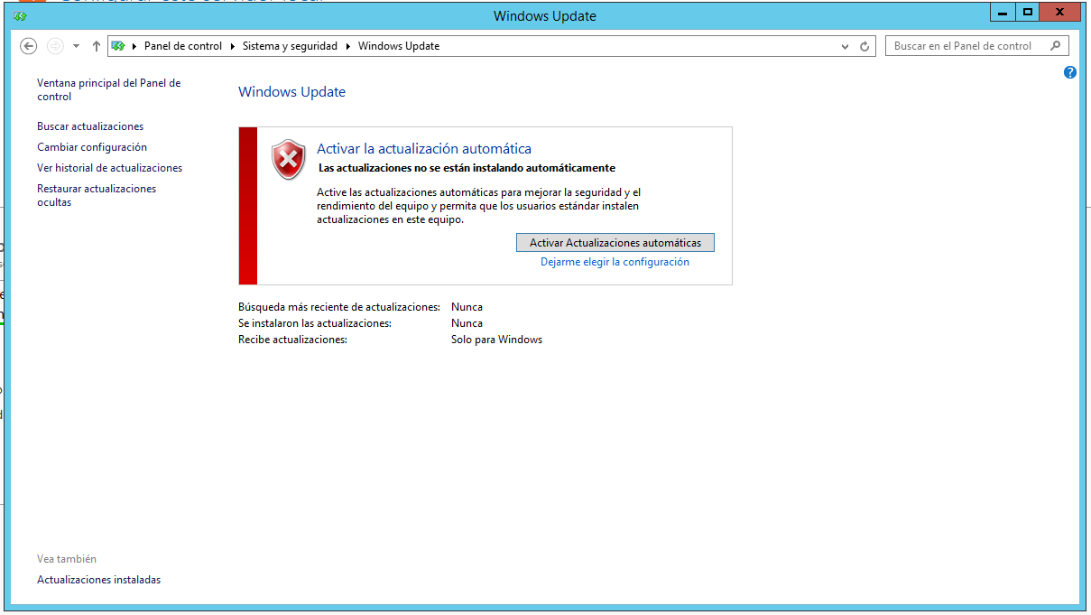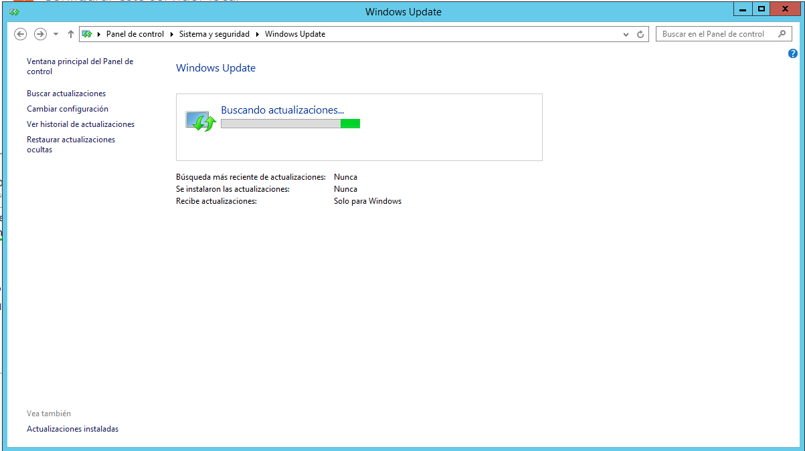

Después de que buscase actualizaciones, he procedido a instalarlas.

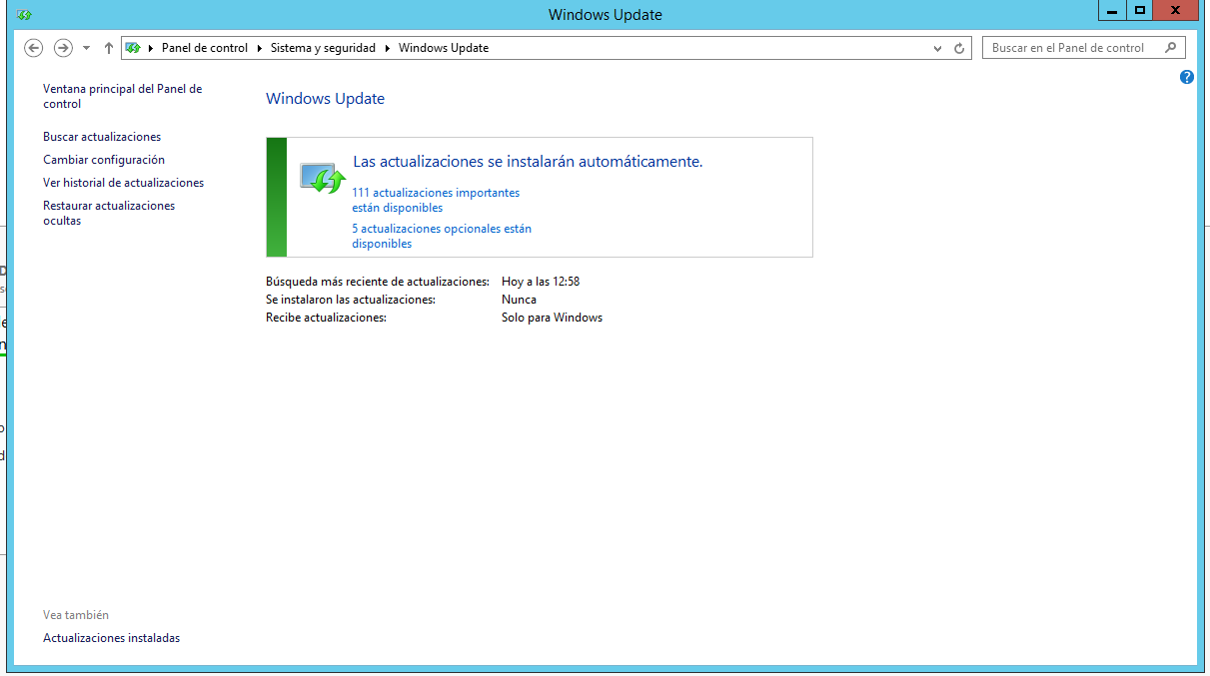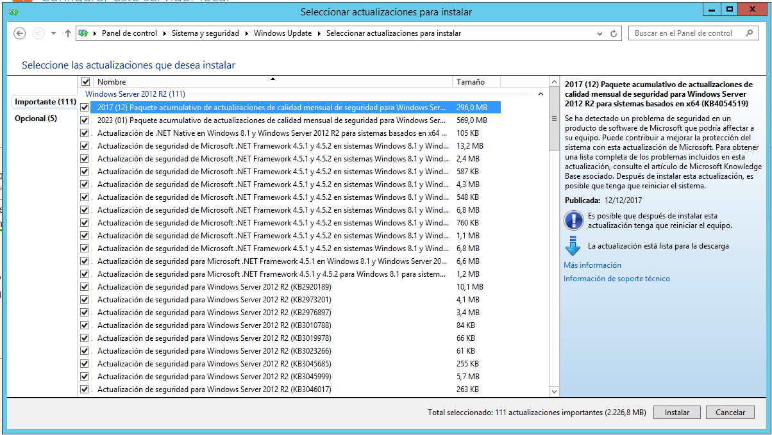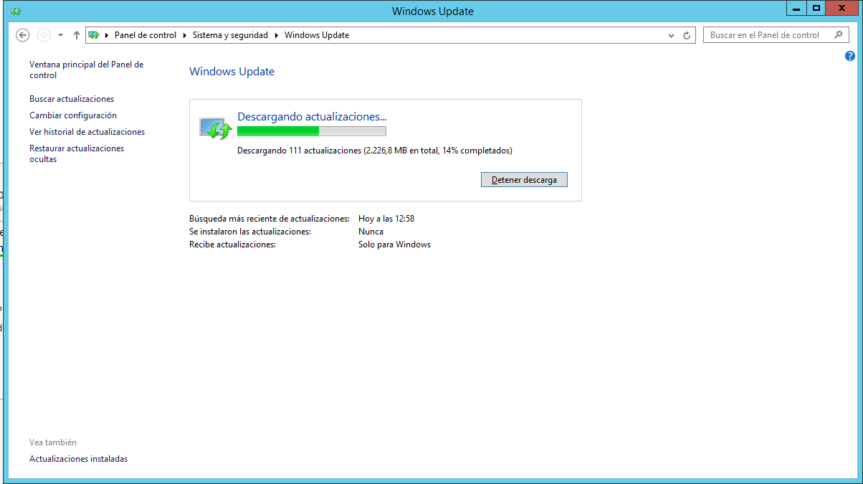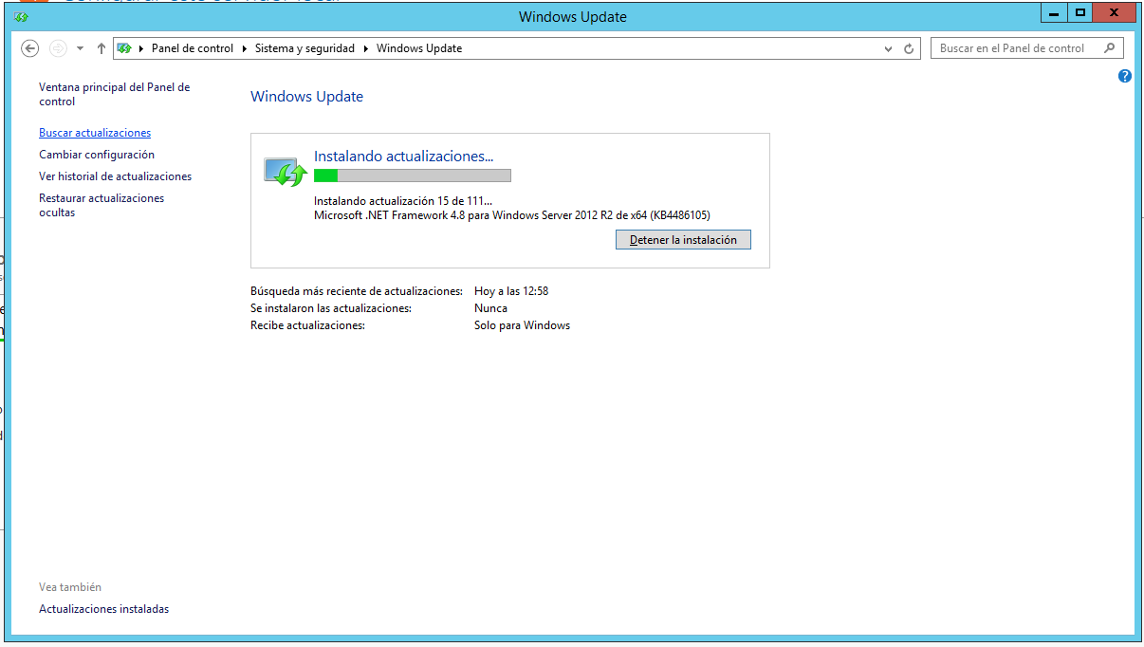

Tras instalar las actualizaciones, procedo a reiniciar el sistema.

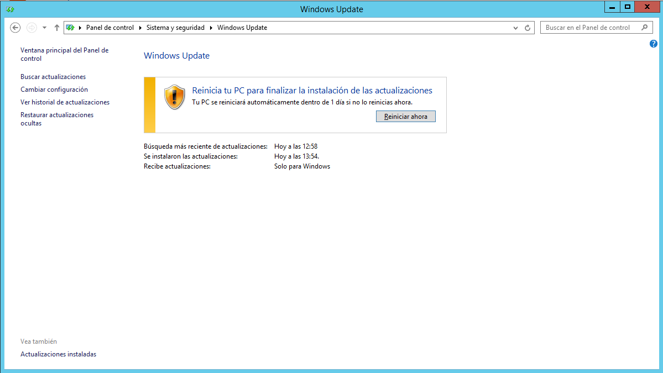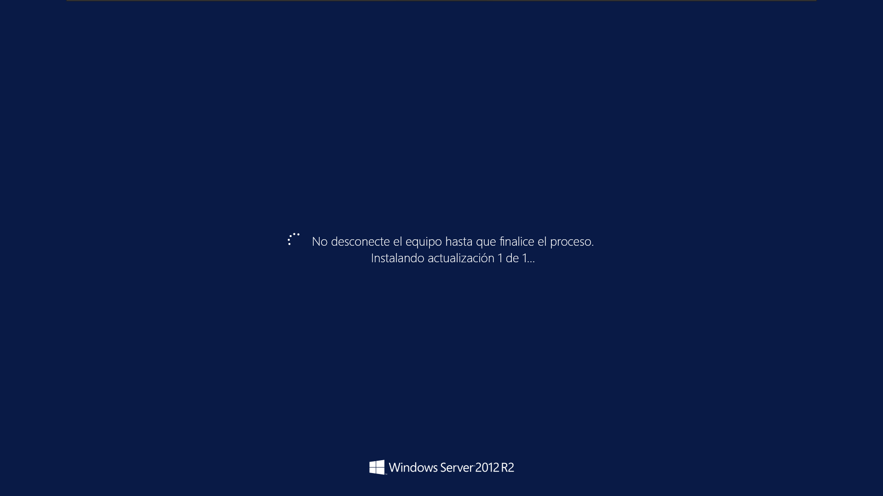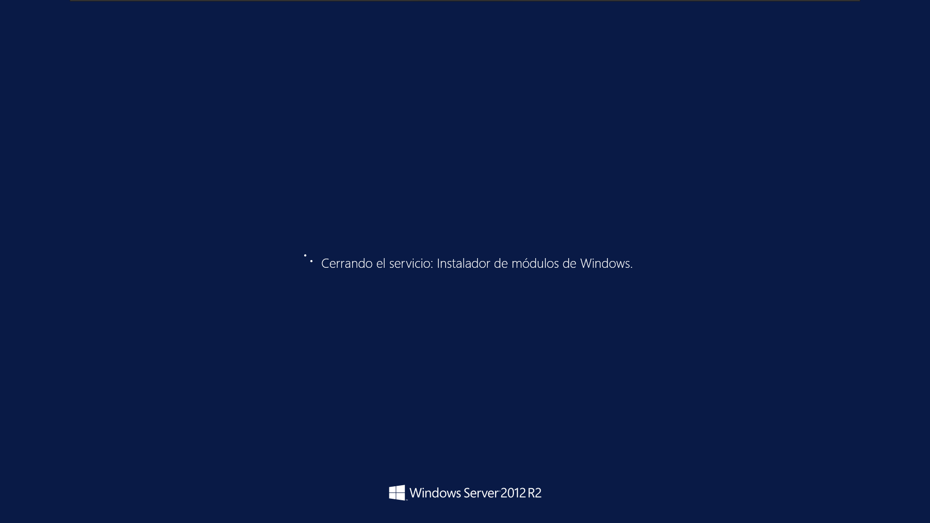

Tras reiniciar el ordenador, procedo a apagar la máquina dando por finalizada la práctica.

# ***Consideraciones finales***

### ***¿Qué te ha parecido la práctica?***

Me ha parecido un poco repetitiva, debido a que ya en prácticas pasadas ya hemos instalado máquinas y hemos usado ya los virtualizadores.

### ***¿Qué has aprendido?***

He aprendido a instalar un Windows Server 2012.

### ***¿Lo mejor y lo peor?***

Lo mejor ha sido aprender a instalar un Windows Server, lo peor ha sido el hecho de que ya se hacen repetitivas las prácticas.

### ***¿Cómo la mejorarías?***

Aprendiendo a configurar distintos apartados y aplicaciones del servidor.

### ***¿Se te ocurren otras prácticas similares que ayudaran a mejorar la consecución de los objetivos?***

No, no se me ocurren.

### ***¿Qué ha sido lo más difícil y cómo lo has resuelto?***

En esta práctica no he tenido ninguna dificultad.

# ***Guía de laboratorio***

Se puede tomar el apartado de ejecución de esta práctica como guía de laboratorio.

# ***ISOP103B_InstalaFedora***

# ***Objetivo de la práctica***

El objetivo de esta práctica consiste en aprender cómo instalar un Fedora.

# ***Inventario de material necesario***

El material necesario para la realización de esta práctica consta de:

* Una ISO de un Fedora Server 38.
* Un virtualizador para crear máquinas virtuales. En mi caso utilizaré el VMware Workstation.
* Una máquina virtual con las especificaciones para instalar el Fedora Server 38.

# ***Ejecución***

Esta práctica la comienzo con la creación de una máquina virtual para Fedora Server 38. Dado que en prácticas anteriores ya he especificado la manera en la que se crea una máquina, en esta práctica omitiré esa parte, pero pondré una lista con las especificaciones que le he incluido a la máquina:

* He nombrado a la máquina como FedoraS38J.
* Le he incluido un procesador con seis cores.
* 2GB de RAM.
* Le he conectado en red NAT.
* Un controlador LSI Logic.
* Un disco tipo NVMe.
* 30GB de memoria de disco

Tras crear la máquina, la he encendido y he procedido a la instalación del Fedora Server 38.

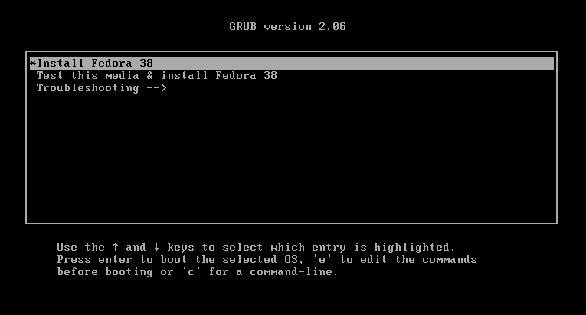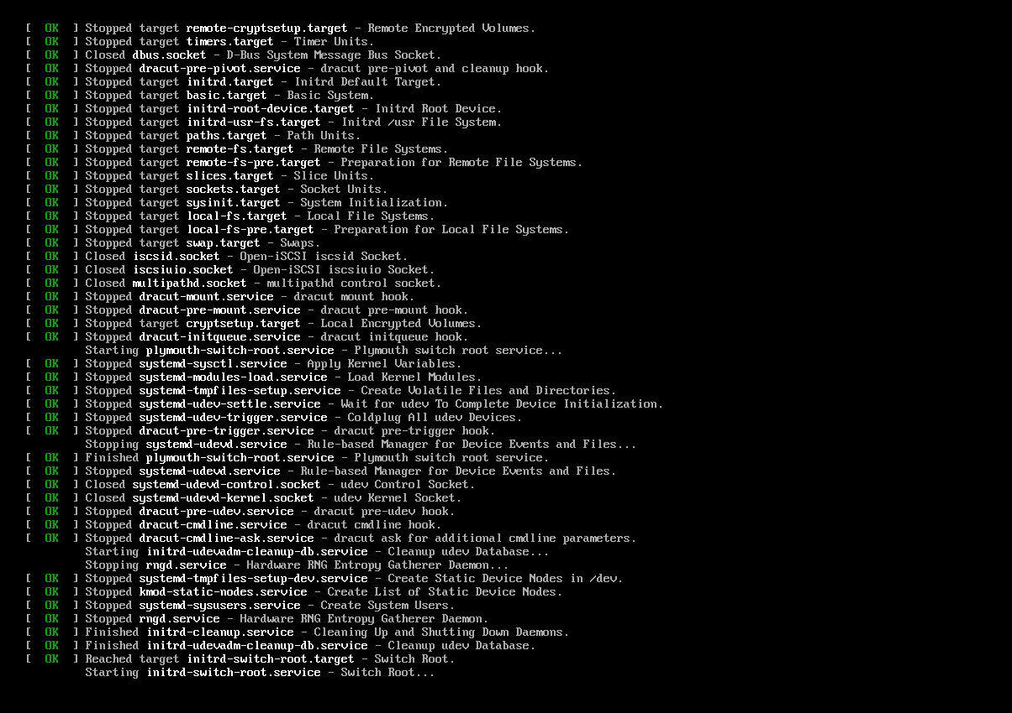

Tras la inicialización he procedido a seleccionar el idioma de la instalación, es decir, español de España.

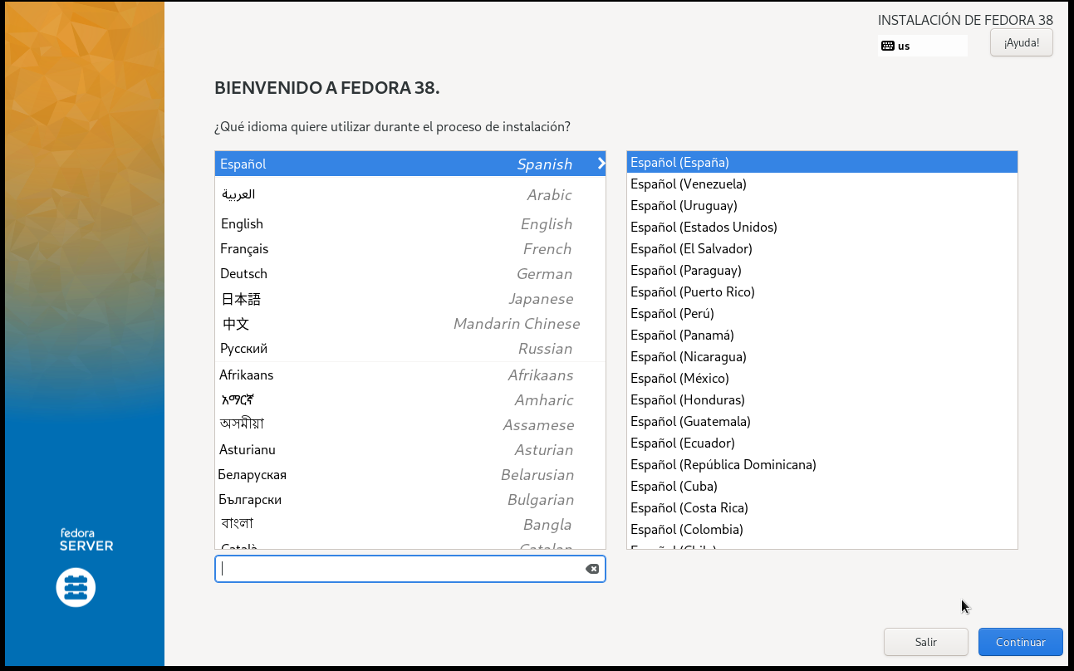

Tras seleccionar el idioma, he entrado en el apartado de resumen de la instalación, donde he seleccionado el destino de la instalación, he activado la cuenta de root, la cual, al configurarla, me ha pedido una contraseña de administrador y he puesto P@sswordFed, por último, he configurado un nuevo usuario con nombre y contraseña.

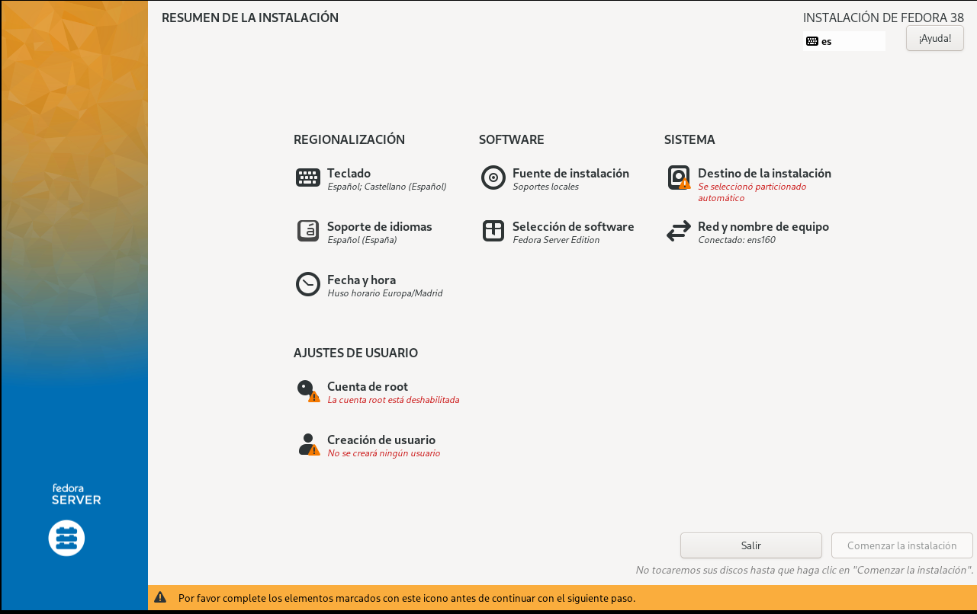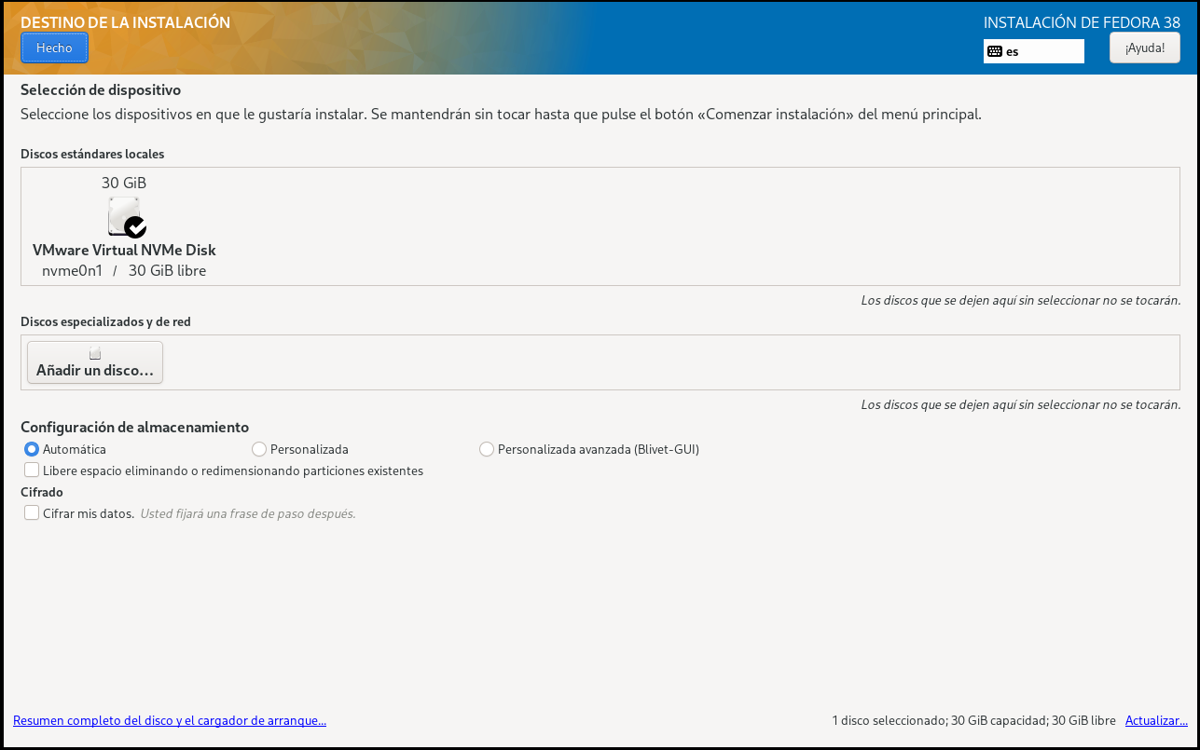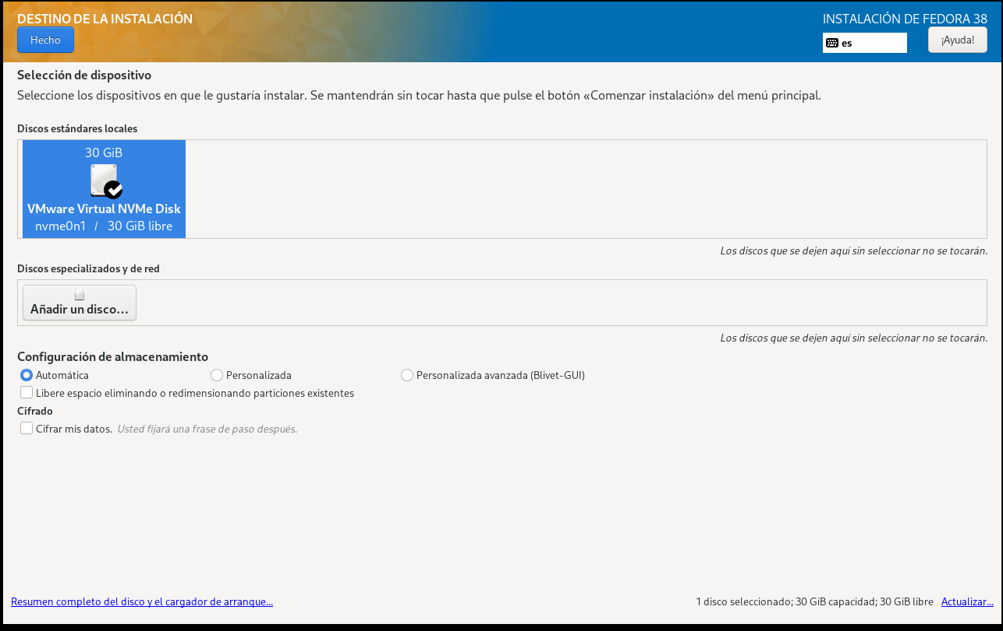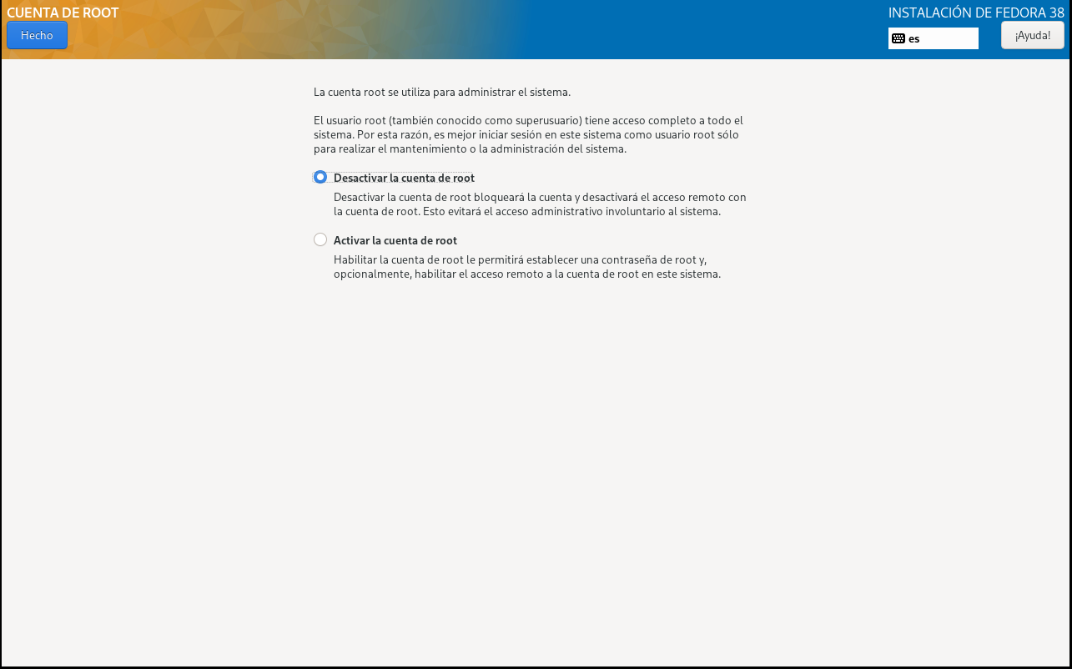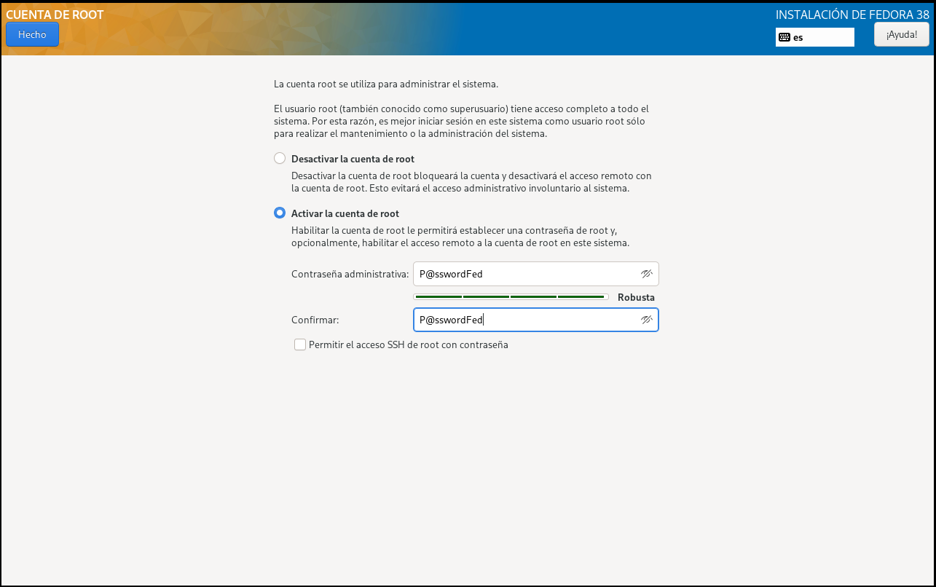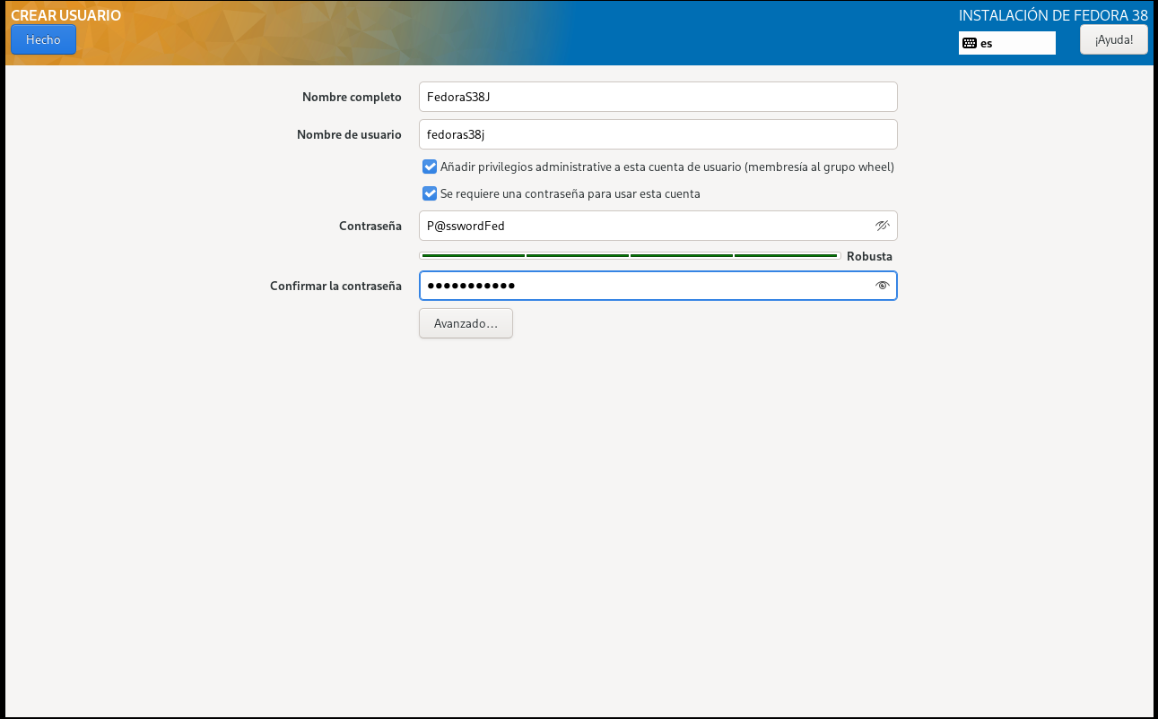

Tras configurar todos estos parámetros, he procedido a comenzar la instalación.

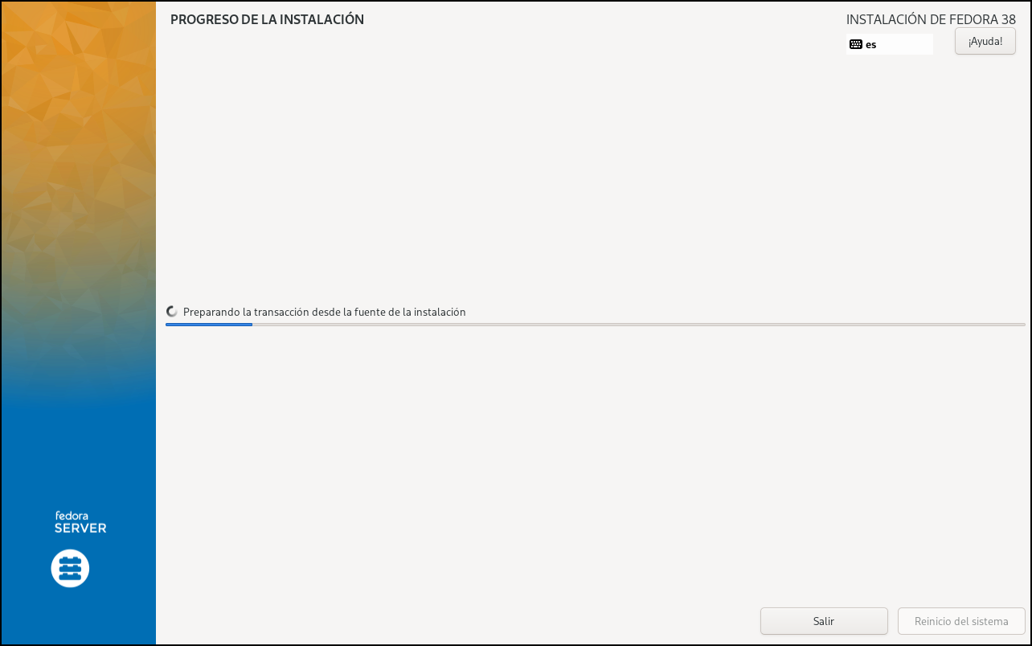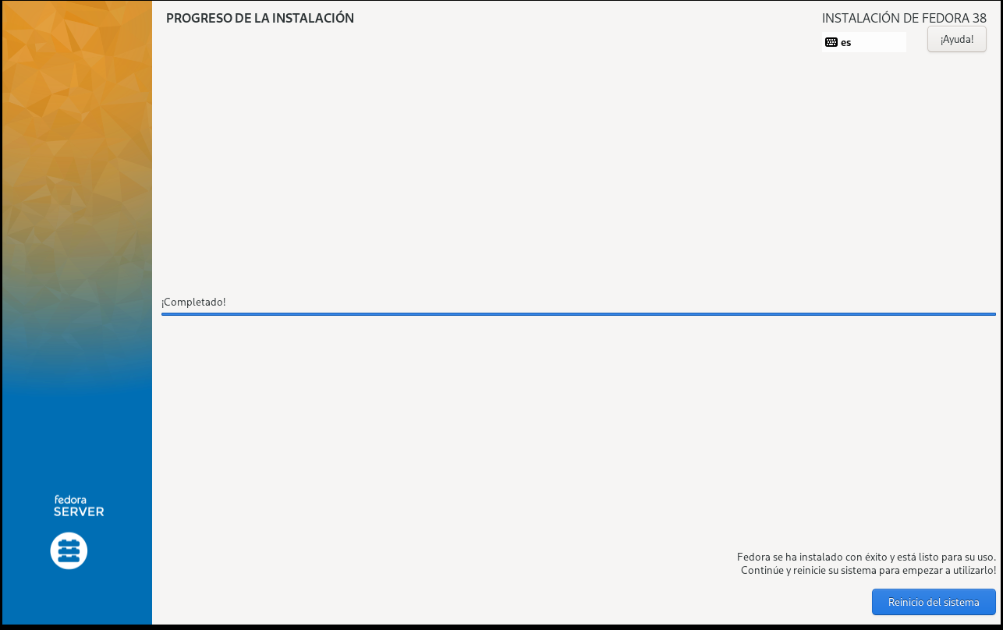

Tras finalizar la instalación, he reiniciado la máquina.

Tras reiniciarla, me ha pedido usuario y contraseña.

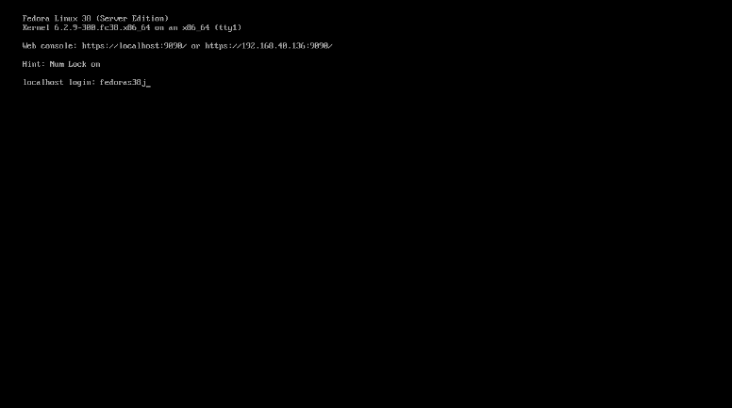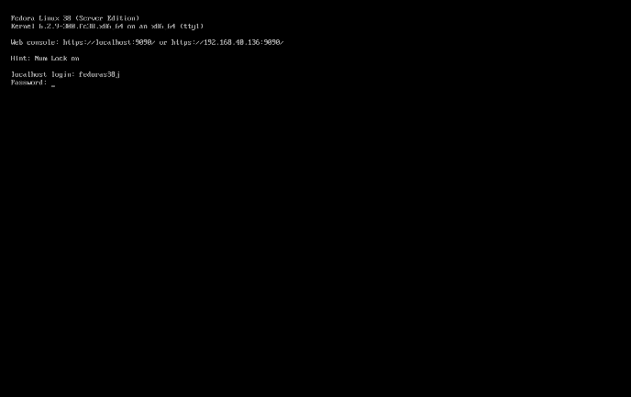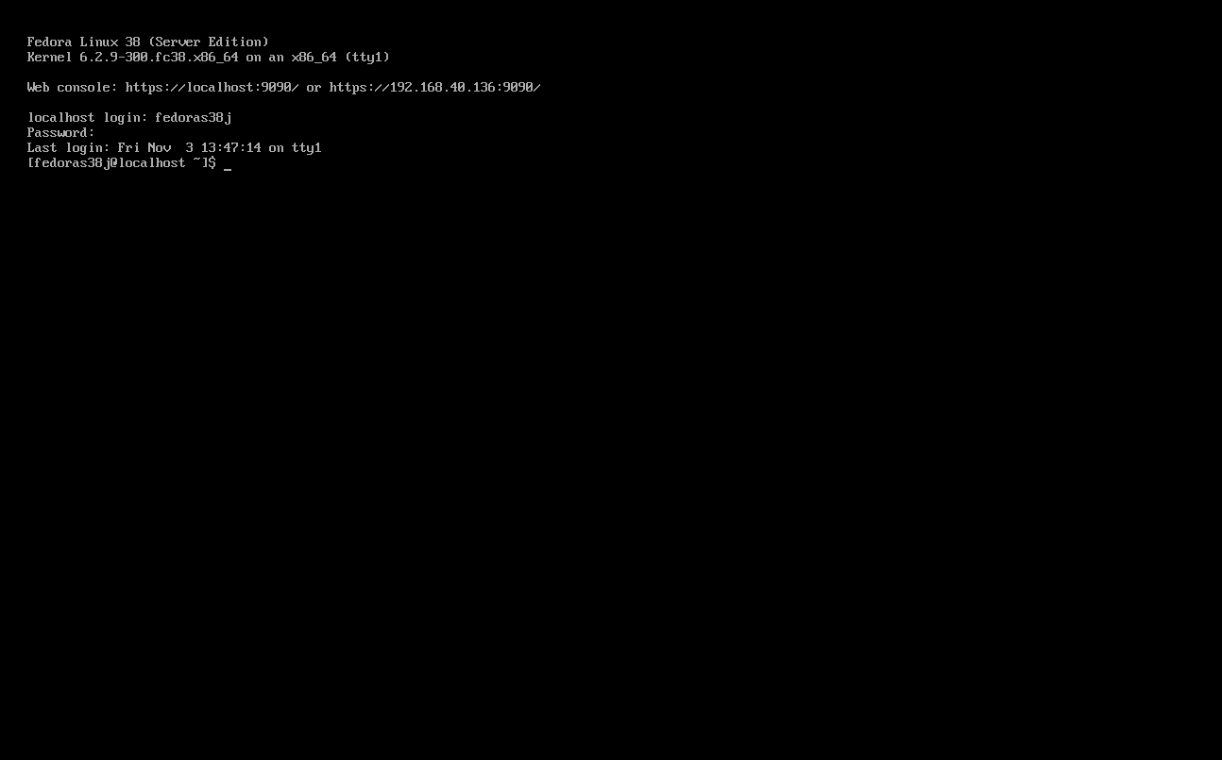

Tras iniciar sesión, he comprobado la versión de fedora mediante el comando cat /etc/os-release.

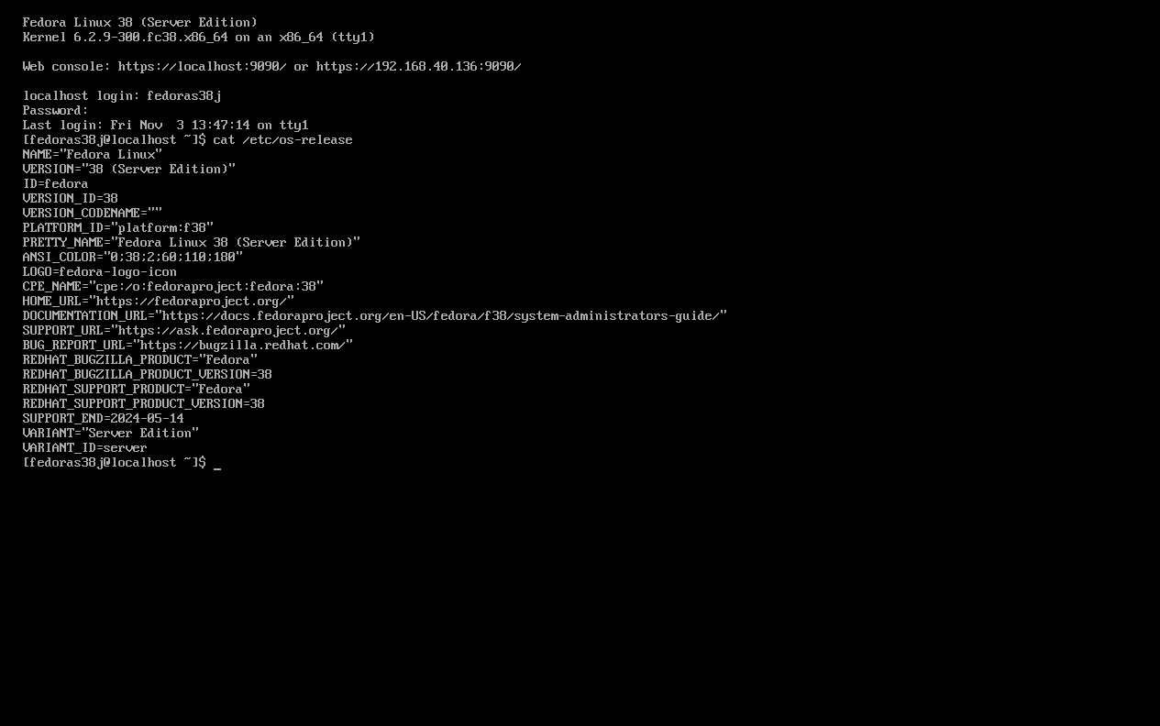

Con esto, he apagado la máquina dando así por finalizada esta segunda práctica.

# ***Consideraciones finales***

### ***¿Qué te ha parecido la práctica?***

Me ha parecido un poco repetitiva, debido a que ya en prácticas pasadas ya hemos instalado máquinas y hemos usado ya los virtualizadores.

### ***¿Qué has aprendido?***

He aprendido a instalar un Fedora.

### ***¿Lo mejor y lo peor?***

Lo mejor ha sido aprender a instalar un Fedora, lo peor ha sido el hecho de que ya se hacen repetitivas las prácticas.

### ***¿Cómo la mejorarías?***

Aprendiendo a configurar distintos apartados y aplicaciones del servidor.

### ***¿Se te ocurren otras prácticas similares que ayudaran a mejorar la consecución de los objetivos?***

No, no se me ocurren.

### ***¿Qué ha sido lo más difícil y cómo lo has resuelto?***

En esta práctica no he tenido ninguna dificultad, más allá de un par de veces que he tenido que reiniciar la máquina porque esta se me colgaba.

# ***Guía de laboratorio***

Se puede tomar el apartado de ejecución de esta práctica como guía de laboratorio.

# ***ISOP103C_Instala-AlmaLinux***

# ***Objetivo de la práctica***

El objetivo de esta práctica es aprender a instalar un AlmaLinux.

# ***Inventario de material necesario***

El material necesario para la realización de esta práctica consta de:

* Una ISO de un AlmaLinux 9.2.
* Un virtualizador para crear máquinas virtuales. En mi caso utilizaré el Oracle VM VirtualBox.
* Una máquina virtual con las especificaciones para instalar el AlmaLinux 9.2.

# ***Ejecución***

Esta práctica la comienzo con la creación de una máquina virtual para AlmaLinux. Dado que en prácticas anteriores ya he especificado la manera en la que se crea una máquina, en esta práctica omitiré esa parte, pero pondré una lista con las especificaciones que le he incluido a la máquina:

* He nombrado a la máquina como AlmaLinuxJ.
* He omitido la instalación desatendida.
* Le he incluido un procesador.
* 2GB de RAM.
* 30GB de memoria de disco.
* Le he puesto una red NAT.

Tras crear la máquina, la he encendido y he procedido a la instalación del AlmaLinux 9.2.

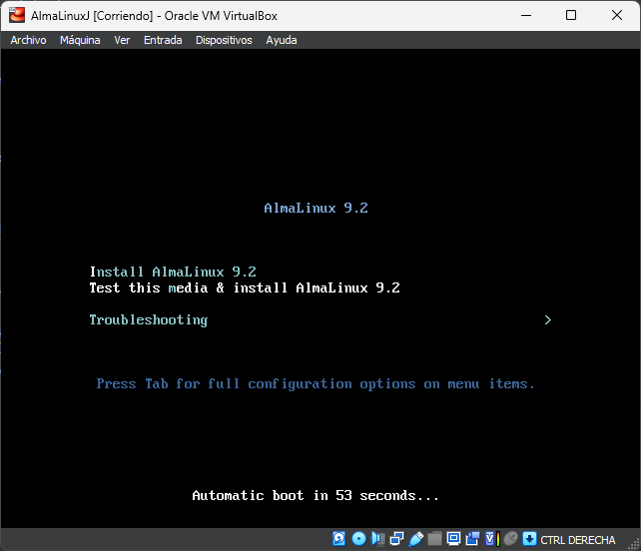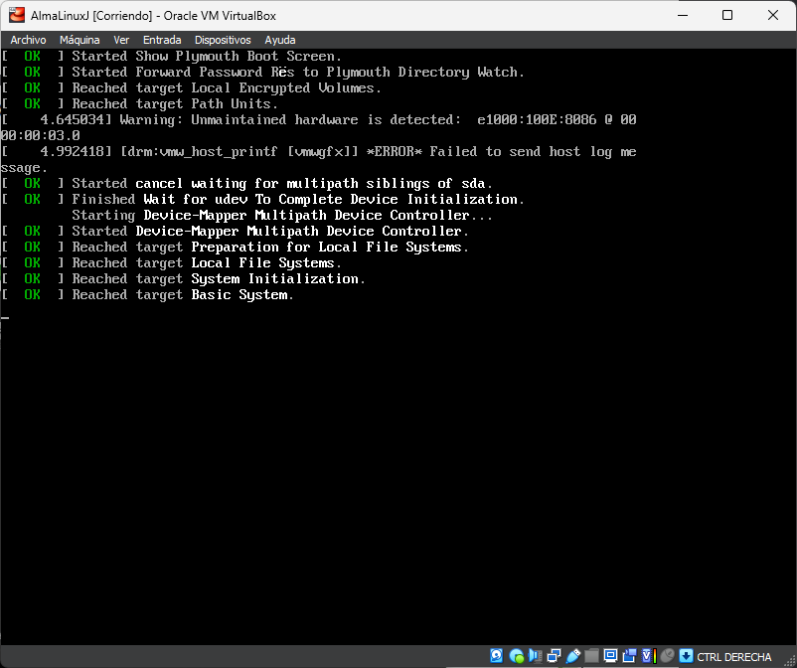

Tras la inicialización he procedido a seleccionar el idioma de la instalación, es decir, español de España.

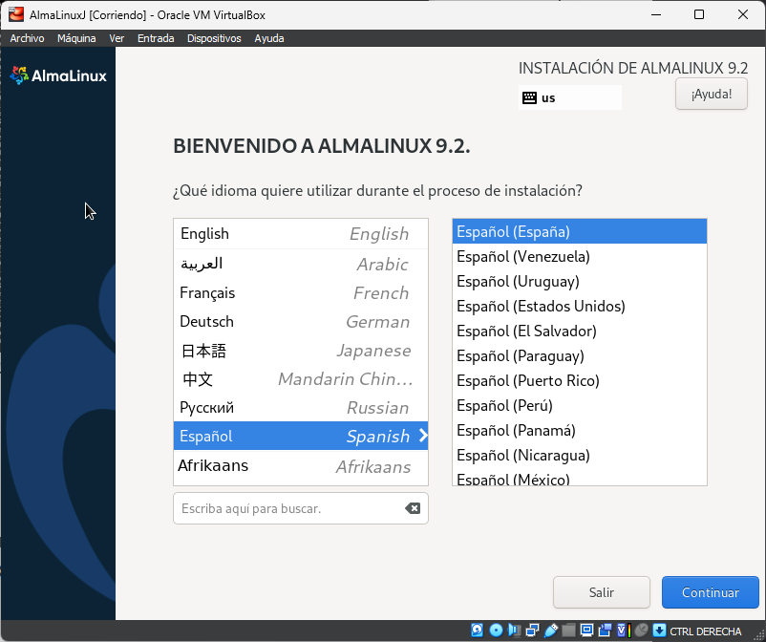

A continuación, he accedido al apartado de resumen de la instalación, donde he seleccionado el destino de la instalación, he activado la cuenta de root, la cual, al configurarla, me ha pedido una contraseña de administrador y he puesto P@sswordAlma, por último, he configurado un nuevo usuario con nombre y contraseña.

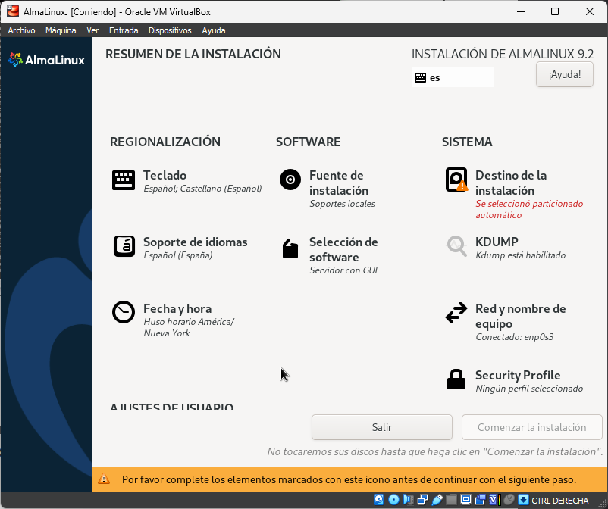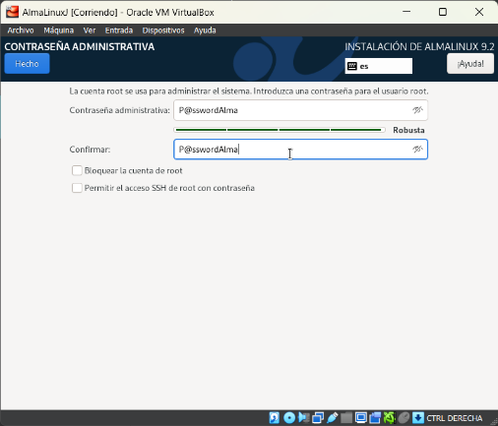

Tras configurar todos estos apartados, he procedido a comenzar la instalación.

Al finalizar la instalación, el programa me pide reiniciar el sistema.

Tras reiniciar el sistema, me permite iniciar sesión con mi usuario.

Tras iniciar sesión y comprobar que funciona, doy por finalizada esta parte de la práctica.

# ***Consideraciones finales***

### ***¿Qué te ha parecido la práctica?***

Me ha parecido un poco repetitiva, debido a que ya en prácticas pasadas ya hemos instalado máquinas y hemos usado ya los virtualizadores.

### ***¿Qué has aprendido?***

He aprendido a instalar un Alma Linux.

### ***¿Lo mejor y lo peor?***

Lo mejor ha sido aprender a instalar un Alma Linux, lo peor ha sido el hecho de que ya se hacen repetitivas las prácticas.

### ***¿Cómo la mejorarías?***

Aprendiendo a configurar distintos apartados y aplicaciones del servidor.

### ***¿Se te ocurren otras prácticas similares que ayudaran a mejorar la consecución de los objetivos?***

No, no se me ocurren.

### ***¿Qué ha sido lo más difícil y cómo lo has resuelto?***

En esta práctica no he tenido ninguna dificultad, más allá de que el tamaño de la pantalla no se me adecuaba al óptimo para visualizar toda la interfaz.

# ***Guía de laboratorio***

Se puede tomar el apartado de ejecución de esta práctica como guía de laboratorio.

# ***ISOP103D_Instala-UbS***

# ***Objetivo de la práctica***

El objetivo de la práctica es aprender a instalar un Ubuntu Server.

# ***Inventario de material necesario***

El material necesario para la realización de esta práctica consta de:

* Una ISO de un Ubuntu Server.
* Un virtualizador para crear máquinas virtuales. En mi caso utilizaré el VMware Workstation.
* Una máquina virtual con las especificaciones para instalar el Ubuntu Server.

# ***Ejecución***

Esta práctica la comienzo con la creación de una máquina virtual para Ubuntu Server. Dado que en prácticas anteriores ya he especificado la manera en la que se crea una máquina, en esta práctica omitiré esa parte, pero pondré una lista con las especificaciones que le he incluido a la máquina:

* He nombrado a la máquina como UbuntuSJ22.04.
* Le he incluido un procesador con seis cores.
* Le he puesto una red NAT.
* Le he instalado controladores LSI Logic.
* El tipo de disco elegido es un SCSI.
* 4GB de RAM.
* 40GB de memoria de disco.

Tras crear la máquina, la he encendido y he procedido a la instalación del Ubuntu Server.

Lo primero ha sido seleccionar la opción de instalar el Ubuntu server.

Tras la inicialización, procedo a elegir el idioma.

Tras seleccionar me pregunta si quiero o no actualizar el instalador, a lo que respondo que sí.

Tras la actualización, me pregunta por el tipo de teclado, en mi caso el español.

Elijo la instalación de Ubuntu Server.

El propio sistema identifica y se conecta a la red.

Dejo el proxy vacío.

Busca de donde descargar los archivos.

Elijo dónde almacenar los archivos.

Me pide la creación de credenciales y de una contraseña, la cual he puesto P@sswordUb.

Descarto el Ubuntu Pro.

Descarto el SSH.

Descarto las snaps.

Comienza la instalación.

Tras finalizar la instalación, lo reinicio.

Me permite iniciar sesión.

Tras iniciar sesión y comprobar que funciona, apago la máquina y doy por finalizada esta práctica.

# ***Consideraciones finales***

### ***¿Qué te ha parecido la práctica?***

Me ha parecido un poco repetitiva, debido a que ya en prácticas pasadas ya hemos instalado máquinas y hemos usado ya los virtualizadores.

### ***¿Qué has aprendido?***

He aprendido a instalar un Ubuntu Server.

### ***¿Lo mejor y lo peor?***

Lo mejor ha sido aprender a instalar un Ubuntu Server, lo peor ha sido el hecho de que ya se hacen repetitivas las prácticas.

### ***¿Cómo la mejorarías?***

Aprendiendo a configurar distintos apartados y aplicaciones del servidor.

### ***¿Se te ocurren otras prácticas similares que ayudaran a mejorar la consecución de los objetivos?***

No, no se me ocurren.

### ***¿Qué ha sido lo más difícil y cómo lo has resuelto?***

En esta práctica no he tenido ninguna dificultad, excepto el hecho de que no estoy acostumbrado a una interfaz sin gráficos.

# ***Guía de laboratorio***

Se puede tomar el apartado de ejecución de esta práctica como guía de laboratorio.